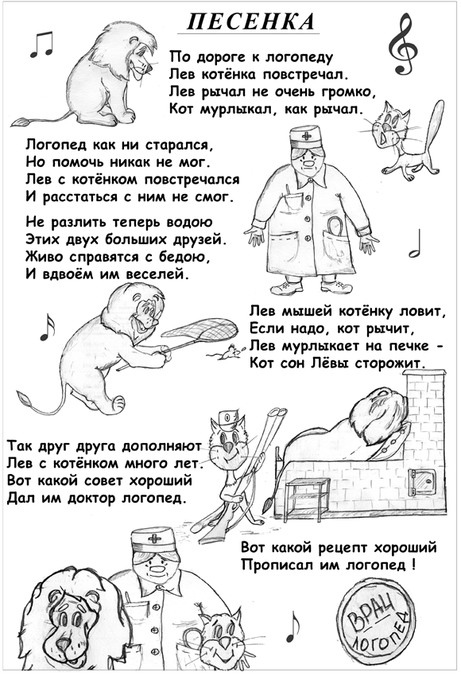
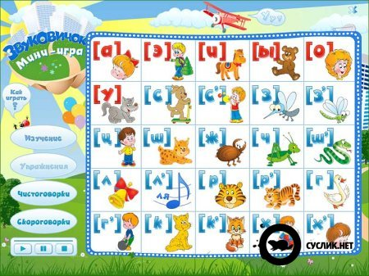

ПРИЧИНЫ ПАТОЛОГИИ ДЕТСКОЙ РЕЧИ

• | Различная внутриутробная патология, которая приводит к нарушению развития плода. Наиболее грубые дефекты речи возникают при нарушении развития плода в период от 4 недель до 4 месяцев:

 | 1. | токсикоз при беременности;

 | 2. | вирусные и эндокринные заболевания;

 | 3. | травмы;

 | 4. | несовместимость по резус-фактору.

• | Родовая травма и асфиксия во время родов, которые приводят к внутричерепным кровоизлияниям.

• | Различные заболевания в первые годы жизни малыша. В зависимости от времени воздействия и локализации повреждения мозга возникают речевые дефекты различного типа. Особенно пагубными для развития речи являются частые инфекционные заболевания , менинго-энцефалиты и ранние желудочно-кишечные расстройства.

• | Травмы черепа, сопровождающиеся сотрясением мозга.

• | Наследственные факторы. В случаях нарушения речи могут составлять лишь часть общего нарушения нервной системы и сочетаться с интеллектуальной и двигательной недостаточностью.

• | Неблагоприятные социально-бытовые условия,приводящие к педагогической запущенности, вегетативной дисфункции, нарушениям эмоционально-волевой сферы и дефициту в развитии речи

• | Нарушение слуха и зрения

• | Двуязычие

• | Патология строения артикуляционного аппарата (короткая уздечка языка, неправильный прикус, расщелины твердого и мягкого неба и т.д.)

ДЛЯ ЧЕГО НУЖНА ПАЛЬЧИКОВАЯ ГИМНАСТИКА
В чем же заключается влияние пальцев на развитие речи?
Все движения организма и речевая моторика имеют единые механизмы, поэтому развитие тонкой моторики рук благотворно сказывается на развитии речи ребенка. В фольклоре существует масса потешек, в которых сочетаются речь и движения рук. Любому ребенку не помешают массаж рук в доречевом периоде, а пальчиковые игры в сопровождении стихов не только разовьют мелкую моторику и речь, но и умение слушать. Ребенок научится понимать смысл услышанного и улавливать ритм речи.
Пальчиковые и "ладонные" игры необходимы детям с самого раннего возраста. Они становятся и мощным стимулом для развития речи, и одним из вариантов радостного, теплого, телесного контакта с мамой, так необходимого малышу для его эмоционального развития.
Эти игры могут расти вместе с малышом. Начинается все с потешек, во время которых ребенок пассивен, мама сама играет с его рукой, сгибая и разгибая пальчики, щекоча ладошку. Затем роль ребенка понемногу становится активной: мама лишь произносит слова потешки, а пальцы ребенка двигаются уже самостоятельно. Еще позже ребенок становится "вершителем" игры, и слова, и движения - все ему подвластно.
Выполняя пальчиками различные упражнения, ребенок достигает хорошего развития мелкой моторики рук, которая не только оказывает благоприятное влияние на развитие речи, но и подготавливает ребенка к рисованию и письму. Кисти рук приобретают хорошую подвижность, гибкость, исчезает скованность движений, что в дальнейшем облегчит приобретение навыков письма.
Игры и упражнения, приведенные ниже, адресованы в первую очередь маме и малышу, однако могут быть использованы и в практике педагогов, психологов, логопедов, работающих с маленькими детьми.
Гимнастика для пальцев рук делится на пассивную и активную. Пассивная гимнастика рекомендуется как предварительный этап перед активной гимнастикой детям с низким уровнем развития мелкой моторики. Затем следует перейти к упражнениям активной пальцевой гимнастики.
Все упражнения проводятся в игровой форме. Сложность их должна выбираться вами в зависимости от уровня развития тонкой моторики рук вашего ребенка.
Пассивная гимнастика для пальцев рук.
- Массаж кистей рук. Массаж не должен вызывать у ребенка неприятных ощущений. Можете сказать малышу, что "мы погреем ручки". Целесообразно использовать следующие приемы: поглаживание, легкое растирание, вибрацию. Массажные движения выполняются в направлении от кончиков пальцев до запястья. Продолжительность - 3-5 минут ежедневно или через день 10-12 раз. При необходимости курс можно повторить через месяц.
- При поглаживании кисть производит движения в различных направлениях. Поглаживания проводят медленно и плавно.
- При растирании применяется большая сила давления, рука как бы сдвигает кожу. Но растирание не должно приносить ребенку дискомфорт, в нашем случае оно должно быть легким.
- При вибрации кончики полусогнутых пальцев наносят следующие один за другим удары (легко). Массаж лучше выполнять одной рукой, другая в это время фиксирует ручку ребенка.
- Упражнения. Выполняются взрослым в медленном темпе, не допуская неприятных ощущений у ребенка. Фиксируя руку ребенка, взрослый сгибает, разгибает пальчики малыша, делает пальчиками круговые движения.
- Рука ребенка лежит на столе ладошкой вниз. Фиксируя одной рукой руку малыша, другой рукой взрослый приподнимает вверх поочередно каждый пальчик.
- Рука ребенка лежит на столе ладошкой вверх. Придерживая ее, взрослый поочередно сгибает пальцы ребенка.
- Рука ребенка согнута в локте, локоть опирается на стол. Фиксируя ручку малыша одной рукой, другой рукой взрослый производит поочередное круговое движение пальцев руки ребенка.
Надеемся, что такая "игра" с ребенком доставит радость и удовольствие и Вам, и малышу, оживит ваш интерес к овладению бесценным даром слова.
Хотелось бы, чтобы родители прониклись терпением и уважением к своему малышу, который стоит на пороге овладения речью, грамотно помогли бы ему преодолеть этот трудный, но необходимый барьер.
Успехов вам, взрослые и дети!

КОМПЛЕКС ПАЛЬЧИКОВОЙ ГИМНАСТИКИ
Научно доказанный парадокс: уровень развития речи зависит от степени развития мелкой моторики пальцев. Постарайтесь регулярно тренировать пальчики ребенка, и это поможет его речевому развитию. Перед тем как начать играть в пальчиковые игры, постарайтесь хорошенько к ним подготовиться. Для этого в течение первых пяти месяцев жизни ребенка делайте ему массаж кистей рук.
Первое упражнение: поглаживайте ручку, слегка надавливая на нее по направлению от кончиков пальцев к запястью.
Второе упражнение: по очереди берите каждый палец ребенка и сгибайте и разгибайте его. Эти упражнения нужно выполнять каждый день не меньше 2-3 минут.
Когда малышу исполнится девять месяцев, начните более активную тренировку пальчиков. Упражнения должны быть разнообразными, важно, чтобы как можно больше пальцев принимало в них участие, а движения были энергичными. Пусть малыш катает деревянные или пластилиновые шарики, перекладывает бусины из одной руки в другую, разрывает бумагу...
Полуторагодовалому ребенку задавайте более сложные задания. Пусть сам застегивает пуговицы, завязывает и развязывает шнурки и узелки. Кстати, наглядные пособия для этого вы можете приобрести в магазинах или изготовить самостоятельно, например, сшить черепаху, расположив на ее панцире различные застежки: "молнии", пряжки, кнопки, косички.
Сначала разминка...
1. Сжимайте пальцы в кулак, затем разжимайте их. Сначала делайте это одновременно обеими руками, затем по очереди каждой рукой.
2. Выгибайте и прогибайте кисти рук одновременно и по очереди.
3. "Замок". Переплетите пальцы, сожмите ладони.
4. "Солнечные лучи". Сложите ладони и расставьте в стороны пальцы.
5. "Ножницы". Разведите пальцы в стороны, затем сведите их вместе. Сначала одной, потом другой рукой и обеими руками вместе.
6. "Пальчики здороваются". Подушечки пальцев по очереди прикасаются к большому пальцу (сначала правая рука, потом левая, затем одновременно).
7. Похлопывайте кистями рук по столу поочередно и одновременно.
8. Постукивайте пальцами по столу обеими руками и поочередно.
9. Поочередно приподнимайте и опускайте пальцы: кисти рук лежат на столе.
10. Имитируйте игру на пианино.
11. "Человечки бегают" с помощью указательного и среднего пальцев.
12. "Футбол". Забивайте шарики одним, затем двумя пальцами.
...потом массаж
13. Надавите четырьмя сильно сжаты ми пальцами одной руки на основание большого пальца, затем на середину ладони.
14. Разотрите ладони (вверх-вниз).
15. Разотрите боковые поверхности сцепленными пальцами.
16. Разотрите ладони карандашом, зажатым между ними.
17. Положите между ладонями грецкий орех и делайте круговые движения.
...а теперь большие игры
Любой небольшой стишок, потешку или песенку можно "переложить на пальцы", то есть придумать несложные движения для пальчиков, которые потом можно постепенно усложнять.
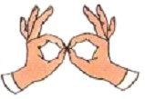
Бабушка очки надела
И внучонка разглядела.
(Изобразить большим и указательным пальцами кольца-очки.)
У стола четыре ножки,
Сверху крышка, как ладошка.
(Кулак, сверху ладошка.)
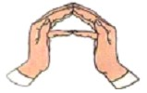
На поляне дом стоит,
Ну а к дому путь закрыт.
Мы ворота открываем,
В этот домик приглашаем.
(Ладони расположены под углом, пальцы касаются друг друга, кончики мизинцев соприкасаются так, чтобы между ними образовалась прямая линия. Если поставить ладони горизонтально - получатся ворота.)
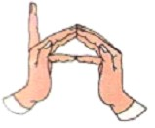
Дом стоит с трубой
И крышей,
На балкон гулять я вышел,
На двери висит замок,
Кто открыть бы его мог?
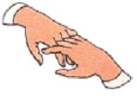
Потянули, покрутили,
Постучали и открыли.
Для тренировки пальцев можно использовать упражнения и без речевого сопровождения. Попробуйте вместе изобразить животных, насекомых или цветы, деревья.
Пальчиковые игры помогают малышу разобраться со сложными "взрослыми" понятиями, например значениями слов "внизу", "вверху", "слева", "справа", "под", "над".
Иногда малыш не может догадаться, как изобразить ту или иную фигуру. Ему нужно помочь, показав ее "на себе".
Стоит стол на толстой ножке,
Рядом стульчик у окошка.
(Кулак, сверху ладошка. Затем ладошка вертикально, а кулак прижат к ладони.)
Два бочонка под столом -
Вот какой я видел дом!
(Два кулака, пальцы касаются друг друга, ладони не соприкасаются.)
Увлекательные игры обязательно понравятся детям. И не стоит огорчаться, если малыш не сразу выполнит все упражнения. Во время занятий не торопите ребенка, объясняйте все, что нужно, и никогда не принуждайте малыша к участию в игре. Старайтесь заинтересовать его и поощряйте за малейший успех.
Играем вместе!
- Хорошо, если пальчиковые игры вы будете сопровождать чтением народных стихов и потешек: заниматься будет веселее, ребенок разовьет умение слушать, научится понимать смысл услышанного и улавливать ритм речи.
- Как научиться играть в пальчиковые игры? Очень просто: нужно набраться терпения, подучить стихи и потешки, а потом научиться верить в игру и принимать ребенка таким, какой он есть.
- Что требуется от малыша для того, чтобы заниматься? Заинтересованность и хорошее настроение. Остальное зависит от игры!
Некоторые упражнения
Разминка
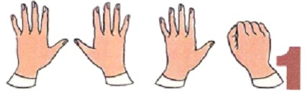
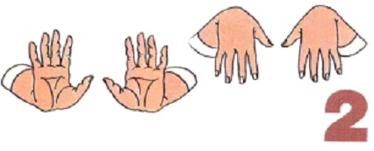
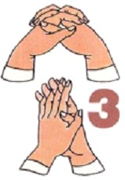 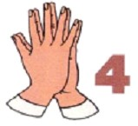
Большие игры...
 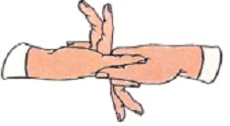
Петушок Зайка Зайка в зеркальце глядит и ушами шевелит
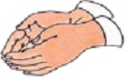
Лодка Стул Пароход

АРТИКУЛЯЦИОННАЯ ГИМНАСТИКА ДЛЯ ЯЗЫКА
На начальном этапе для развития, уточнения и совершенствования основных движений органов речи эффективна артикуляционная гимнастика.
Проводить гимнастику нужно ежедневно, чтобы вырабатываемые движения у детей закреплялись, становились более прочными.
СОВЕТЫ:
каждый день играйте перед зеркалом в логопедическую зарядку;

• | нежелательно выполнение гимнастики сразу после еды;

• | взрослый следит за качеством и точностью выполняемых движений;

• | заниматься по 3-5 минут каждый день.

"Лопаточка"
Широкий язык высунуть, расслабить, положить на нижнюю губу. Следить , чтобы язык не дрожал. Держать 10-15сек.
"Чашечка"
Рот широко раскрыть. Широкий язык поднять кверху. Потянуться к верхним зубам, но не касаться их. Удерживать язык в таком положении 10 сек.
"Иголочка"
Рот открыть. Язык высунуть далеко вперед, напрячь его, сделать узким. Удерживать язык в таком положении 10 сек.
"Горка"
Рот приоткрыть. Боковые края языка прижать к верхним коренным зубам. Кончик языка упереть в нижние передние зубы. Удерживать язык в таком положении 10 сек.
"Трубочка"
Высунуть широкий язык. Боковые края языка загнуть вверх. Подуть в получившуюся трубочку. Выполнять в медленном темпе. Удерживать язык в таком положении 10 сек.
"Часики"
Высунуть широкий язык.Тянуться попеременно то к правому уху, то к левому. Двигать языком из угла рта в медленном темпе под счет логопеда. Удерживать язык в таком положении 10 сек.
"Лошадка"
Цокать языком .Тянуть подъязычную связку . Проделать 10 раз.
"Грибок"
Раскрыть рот. Присосать язык к небу. Не отрывая язык от неба, сильно оттягивать вниз нижнюю челюсть. Проделать 10 раз. (фото отсутствует)
"Качели"
Высунуть узкий язык. Тянуться языком попеременно то к носу, то к подбородку. Рот при этом не закрывать. Упражнение проводится под счет.
"Вкусное варенье"
Высунуть широкий язык, облизывать верхнюю губу и убрать язык в глубь рта.
"Змейка"
Рот широко открыть. Язык сильно высунуть вперед, напрячь, сделать узким. Узкий язык максимально выдвигать вперед и убирать в глубь рта.
"Маляр"
Высунуть язык , рот приоткрыть . Облизать сначала верхнюю, затем нижнюю губу по кругу.
"Катушка"
Кончик языка упереть в нижние передние зубы. Боковые края прижать к верхним коренным зубам . Широкий язык " выкатывать" вперед и убирать в глубь рта.
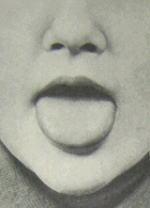  "лопаточка" | 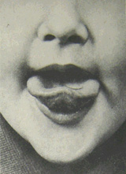  "чашечка" | 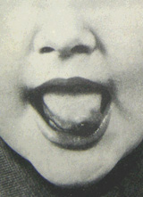  "иголочка"
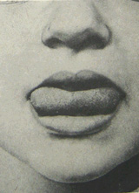  "горка" | 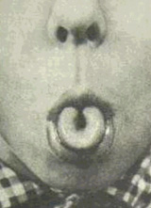  "трубочка" | 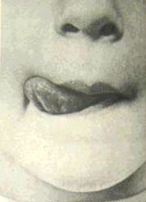  "часики"
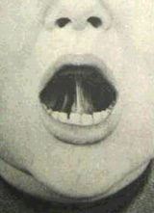  "лошадка" | 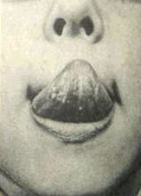  "качели" | 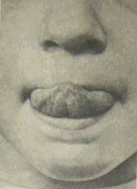  "вкусное варенье"
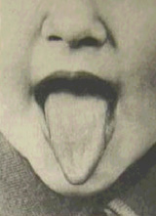  "змейка" | 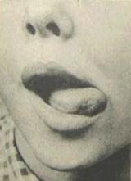  "маляр" | 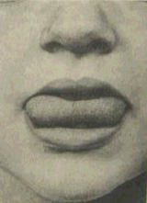

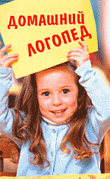
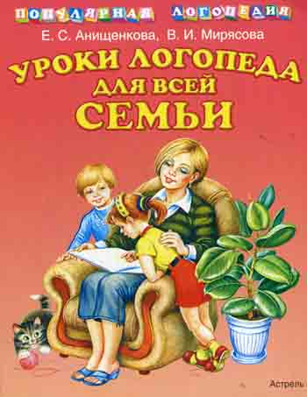

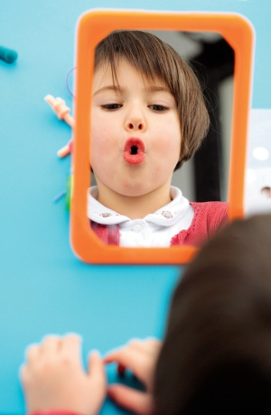

еще на сайте 4

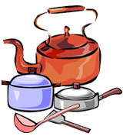


Развиваем речь, играя

Для детей от 3 до 4 лет

 | "Разные вопросы"  Цель: усвоение грамматических основ русского языка.  Для этой игры Вам понадобится мяч или мягкая игрушка. Перекидывайте друг другу мяч, сопровождая своё действие вопросом:  Где растут листья? (На ветке).  Где растут ветки? (На дереве).  Где растут деревья? (В лесу).  Задание можно усложнить. Вы, сидя на полу, перекатываете мяч по полу ногами. При этом нельзя помогать себе руками.

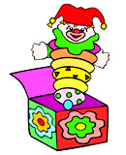 | "Чудесная коробка"  Цель: развитие внимания, памяти, навыков классификации предметов, освоение правильного употребления родовых местоимений.  Нам понадобится любая вместительная коробка. Конечно, было бы просто замечательно обернуть её красивой бумагой, или просто раскрасить. Тем самым мы изначально заинтересуем ребенка. Кладём в неё самые разные предметы, но не более четырёх. Теперь можно звать малыша. "Посмотри, какая красивая коробка!Давай заглянем, что в ней лежит?". Достаём предметы по одному, кратко описывая. "Смотри. Это мяч, он круглый и синий. А вот кукла. У неё нарядное платье и жёлтый бант. Ой! А это сладкое, вишнёвое варенье.".

После просмотра всех вещей, сложите их обратно. А теперь предложите ребёнку отгадать по Вашему описанию, какой предмет вы хотите достать из коробки. "Она в нарядном платье и с жёлтым бантом. Он круглый и синий. Оно сладкое и вишнивое."
После того, как все предметы вновь будут выложены, попросите малыша забрать только игрушки. Если вместе с игрушками он заберет и варенье, обратите на это внимание ребенка. Необходимо объяснить, что с игрушками мы играем, а варенье это еда и играть с ним нельзя.

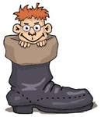 | "Прятки-догадки"  Цель: развитие внимания, пространственной ориентировки, закрепление предлогов В, НА, ПОД.  Предложите Вашему малышу поиграть в "прятки-догадки". "Я расскажу тебе историю про одного мальчика (девочку), а ты постарайся выполнить всё, о чём я буду говорить".  "Жил-был мальчик (девочка). Однажды они с мамой играли в прятки. Думал мальчик думал и решил спрятаться под стол. Смотрит мама - нет её мальчика. Где же он? Может быть, под диваном? Посмотрела - там его нет. А может быть он под стулом? И там нет. А, вот он где - под столом!"  Далее вы рассказываете, как мальчик залез на стул, притаился в шкафу и т.д.

 | "Угадай-ка"  Цель: развитие речи и логического мышления, навыков классификации предметов, расширение словарного запаса.  Спрячьте игрушку или картинку с изображением котёнка. "Угадай, кто к нам пришёл в гости? Его мама - кошка, а папа - кот." Так же обыгрываем других гостей домашних или диких животных.  После того, как все гости соберутся, нужно уточнить, что в гости к нам пришли домашние (дикие) животные.

 | "К нам пришло письмо"  Цель: развитие связной речи, воображения.  Напишите Вашему малышу письмо от имени его любимого сказочного героя или игрушки. Запакуйте в конверт и тожественно вручите ребенку.  Прочтите письмо и предложите вместе сочинить ответ. Придумайте тему послания. "Давай напишем, какие у тебя разные игрушки. И как ты с ними умеешь играть". Внимательно рассмотрите те игрушки, о которых будете писать (не более трёх), обговорить, как с ними можно играть.  После этого запишите рассказ ребенка, проговаривая то, что пишите.

 | "Путаница"  Цель: развитие речи, внимания, логического мышления.  "Давай, поиграем в путаницу. Я буду читать запутанное стихотворение, а ты постарайся его распутать".  Прочитайте малышу коротенькие стихотворения, делая паузу перед произнесением последнего слова. Рифма текста не всегда соответствует смыслу текста.  Знает это ребёнок любой -  У апельсина цвет ... голубой.  Корова мычит,  Поросёнок хрюкает,  Тигр рычит,  А собака ... мяукает.  Как на нашей улице  Крякали две ... курицы.  Известно каждому ребенку -  Корова - мама жеребёнка.

Развиваем речь, играя

Для детей от 4 до 5 лет

Учитель-логопед Пахомова Светлана

 | "Один и несколько"  Цель: развитие речи, внимания, умения образовывать формы слов во множественном числе.  Для этой игры нам потребуются картинки с изображением одного и нескольких одинаковых предметов (конечно можно использовать и настоящие предметы).  Малышу мы отдадим картинки с изображением нескольких предметов, а у себя оставим одиночные. Показываем свою картинку и спрашиваем: "У меня есть груша, а у тебя есть груша?". Если ребёнок затрудняется, необходимо дать образец правильного ответа: "У меня яблоко, а у тебя яблоки."  Целесообразно использовать изображение предметов, множественное число которых образуется с помощью разных окончаний: дом - дома, стул - стулья, сумка - сумки, пень - пни.

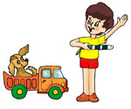 | "Ну-ка, зайка, поезжай-ка!"  Цель: расширение лексического запаса, развитие навыков правильного употребления глаголов.  К ребёнку подъезжает на машине зайка и сообщает, что он едет на строительство дома и просит погрузить кубики в кузов машины. После погрузки помашите зайке рукой и скажите: "Поезжай, зайка". Затем приезжают кукла, щенок и другие игрушки. Обыгрываем поездку каждой игрушки и побуждаем ребёнка всех провожать словами: "Поезжай, кукла (щенок, матрёшка и т.д.)!"

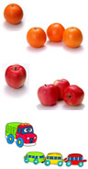 | "Хвальбишки-хвастунишки"  Цель: развитие речи, умения образовывать родительный падеж от существительного единственного числа.  "Давай, играть в хвальбишки. Я говорю, что у меня один предмет, а ты отвечаешь, что у тебя много таких предметов."  Взрослый: "У меня один апельсин".  Ребёнок: "А у меня много апельсинов".  Взрослый: "У меня только одно яблоко".  Ребёнок: "А у меня много яблок".  Взрослый: "У меня одна машинка".  Ребёнок: "А у меня много машинок".

Желательно в эту игру включать слова, в которых ребёнок допускает ошибки, например, карандаш, ухо, стул, ведро, дом, пень, сумка и др.

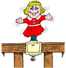 | "Где стоит матрёшка?"  Цель: развитие речи, умения употреблять предлоги, навыков ориентирования в пространстве.  На стол выкладываем различные предметы, хорошо знакомые малышу. В середину ставим матрёшку и спрашиваем у ребёнка: "Где стоит матрёшка?". Ответ напрашивается сам: "На столе." Теперь задаём вопрос иначе: "Около чего стоит матрёшка?", "Рядом с чем стоит матрёшка?", "Перед чем стоит матрёшка?", "За каким предметом стоит матрёшка?", "Что напротив чего стоит матрёшка?" и т.д.

 | "Фантазёры"  Цель: развитие речи, мышления, освоение причинно-следственных связей.  Предложим ребёнку пофантазировать и закончить предложение: "Если на улице лужи, то...(был дождь, нужно обуть на прогулку резиновые сапоги, взять зонтик и т.д)", "Если выпал снег, то...(можно кататься на санках, лепить снеговика, играть в снежки), "Если съесть много мороженого, то..."  Вполне вероятно, что в скором времени ребенок предложит Вам пофантазировать и закончить его предложение.

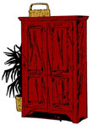 | "Загадай загадку"  Цель: развитие речи, памяти, воображения, мышления, внимания.  Пробуем описать знакомый ребёнку предмет, не называя его.  Например: деревянный, прямоугольный, светлый, с дверцами, в него можно складывать вещи (шкаф).  Вкусное, румяное, наливное, сладкое, сочное, аппетитное, зелёное, из него можно приготовить варенье, компот, сок, растёт на яблоне (яблоко).  Он острый, опасный, металлический с деревянной ручкой, им можно резать хлеб (нож).

Развиваем речь, играя

Для детей от 5 до 6 лет

 | "Чьи покупки?"  Цель: закрепление обобщающих понятий, развитие словаря.  Для этой игры понадобятся игрушечный заяц и мишка, пакет, фрукты и овощи. Можно использовать картинки с изображением овощей и фруктов или муляжи. Предложите ребёнку послушать, что случилось с зайчиком и мишкой в одной истории.  "Зайчик и мишка пошли в магазин. Зайчик купил фрукты, а мишка - овощи. Продавец сложил их покупки в один пакет, и зайчик с мишкой теперь никак не могут разобраться, кто из них что купил". Поможем зайчику и мишке?

Ребёнок по очереди достаёт из пакета все предметы и объясняет, чья это покупка. В концы игры подводим итог: "Что же купил зайчик? Какие фрукты он купил? Что купил мишка? Какие овощи он купил?"
В этой игре покупки могут быть самые разные: обувь и одежда, посуда и продукты питания, головные уборы и игрушки, инструменты и электробытовые приборы.

 | "Подбери словечко"  Цель: расширение словарного запаса, развитие умения согласовывать прилагательное с существительным.  В эту игру можно играть с мячом, перекидывая, его друг другу.  Про что можно сказать "свежий"… (воздух, огурец, хлеб, ветер); "старый"… (дом, пень, человек, ботинок); "свежая"… (булочка, новость, газета, скатерть); "старая"…(мебель, сказка, книга, бабушка); "свежее"… (молоко, мясо, варенье); "старое"…(кресло, сиденье, окно).

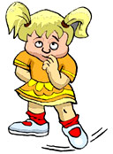 | "Скажи наоборот"  Цель: расширение словаря антонимов.  У этой игры есть два варианта. Первый вариант легче, так как ребёнок в своих ответах опирается не только на речь взрослого, но и на картинный материал. Второй сложнее, так как опора происходит только на речь взрослого.  1. С опорой на картинки:  Дедушка старый, а внук …  Дерево высокое, а куст …  Море глубокое, а ручеёк …  Дорога широкая, а тропинка …  Перо легкое, а гиря …  Летом нужна летняя одежда, а зимой …  2. Без опоры на картинки.  Пирожное сладкое, а лекарство …  Ночью темно, а днем …  У волка хвост длинный, а у зайца …  Хлеб мягкий, а сухарь …  Чай горячий, а лед …  Летом жарко, а зимой …

"Кто кого обгонит?"

Цель: формирование умения правильно согласовывать слова в предложении в винительном падеже.

Для этой игры понадобятся картинки с изображением животных, транспорта, людей или насекомых. Всё зависит от Вашей фантазии.
Показываем ребёнку две картинки и задаём вопрос: "Кто кого обгонит?"
Заяц и черепаха… (Заяц обгонит черепаху).  Гусеница и змея… (Змея обгонит гусеницу).  Поезд и самолёт… (Самолёт обгонит поезд).  Мотоцикл и велосипед… (Мотоцикл обгонит велосипед).  Человек и машина… (Машина обгонит человека). | 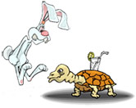

 | "Незнайкины ошибки"  Цель: развитие слухового внимания, умения согласовывать слова в предложении в винительном падеже.  Расскажите ребёнку историю о том, как Незнайка ходил в осенний лес. Ему там так понравилось, что он поделился своими впечатлениями со своими друзьями, но допустил в рассказе ошибки. Нужно помочь Незнайке исправить его ошибки.  В осеннем лесу.  Я ходил в осенний лес. Там я видел серый заяц, рыжая белка, колючий ёж. Заяц ел морковка. Белка шелушила еловая шишка. Ёж бежал по лесная тропинка. Хорошо в осенний лес!

"Мама потерялась"

Цель: формирование умения правильно согласовывать слова в предложении в родительном падеже, развитие словаря, закрепление обобщающих понятий "Дикие животные" и "Домашние животные".

В этой игре нам понадобятся картинки с изображением диких и домашних животных и их детёнышей. Детёныши потерялись, а мамы их ищут и никак не могут найти. Надо обязательно помочь мамам найти своих малышей.
Пример: Корова ищет…(телёнка). Вот телёнок.
 | Лошадь ищет…(жеребёнка).  Свинья ищет…(поросёнка).  Собака ищет…(щенка).  Кошка ищет…(котёнка).  Коза ищет…(козлёнка).  Овца ищет…(ягнёнка).  Лисица ищет…(лисёнка).  Зайчиха ищет…(зайчонка).  Волчица ищет…(волчонка).  Ежиха ищет…(ежонка).  Медведица ищет…(медвежонка).  Белка ищет…(бельчонка).

В конце игры можно спросить ребёнка, каких животных он поселил бы в лесу, а каких рядом с домом человека. Как называются животные, которые живут в лесу? (Дикие животные.) Как называются животные, живущие рядом с человеком? (Домашние животные.)

"Федорино горе"

Цель: развитие внимания, слуховой памяти, умения согласовывать существительные в родительном падеже множественного числа.

Читаем отрывок из стихотворения "Федорино горе".
Затем просим ребёнка припомнить, какая посуда убежала от Федоры, и чего у неё теперь нет. Можно при этом рассматривать картинки с изображением посуды или использовать настоящую.
При повторном чтении стихотворения ребёнок подсказывает слово и показывает соответствующую картинку.

Федорино горе
Вся посуда разбежалась!
У Федоры не осталось
Ни бидона, ни бутылок,
Ни беззубых, грязных…(вилок).
Нет покинутых сироток -
Чёрных, гнутых…(сковородок).
Нет запачканных грязнуль -
Битых, ломанных…(кастрюль).
Не видали близко люди
И осколков грязных…(блюдец),
Убежавших от букашек
Много дней немытых…(чашек),
Скрывшихся от тараканов
Мутных, треснувших…(стаканов).
Как Федора ни смотрела,
Не нашла нигде…(тарелок).
Скрылся от Федоры ножик,
Нет больших столовых…(ложек).

"День рождения Мишутки"

Цель: развитие умения правильно согласовывать существительные в дательном падеже.

Для этой игры нам понадобятся картинки с изображением рыбы, моркови, грибов, зерна, травы, белки, лисы, зайца, ежа, курицы, коровы и медведя.
Мишутка пригласил к себе на день рождения друзей. Гости ещё не пришли, но для них уже готово угощение. Попробуем угадать, кого же Мишутка ждёт в гости.

Пример:
Орехи - белке. Мишутка ждёт белку.
Рыба … - Мишутка ждёт…
Морковь … - Мишутка ждёт…
Грибы … - Мишутка ждёт…
Зерно … - Мишутка ждёт…
Трава … - Мишутка ждёт…

Развиваем речь, играя

Для детей от 6 до 7 лет

Учитель-логопед Пахомова Светлана

 | "Похожие слова"  Цель: расширение словаря синонимов, развитие умения определять схожие по смыслу слова.  Называем ребёнку ряд слов, и просим определить, какие два из них похожи по смыслу и почему. Объясняем ребёнку, что похожие слова - это слова-приятели. А называют их так, потому что они похожи по смыслу.  Приятель - друг - враг;  Грусть - радость - печаль;  Еда - очистки - пища;  Труд - завод - работа;  Танец - пляска - песня;  Бежать - мчаться - идти;  Думать - хотеть - размышлять;  Шагать - сидеть - ступать;  Слушать - глядеть - смотреть;  Трусливый - тихий - пугливый;  Старый - мудрый - умный;  Бестолковый - маленький - глупый;  Смешной - большой - огромный.

"Два приятеля"

Цель: развитие словаря синонимов.

Придумай слова-приятели к данным словам: крошечный - (маленький), смелый - (храбрый), прекрасный - (красивый).

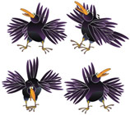 | "Семейная олимпиада"  Цель: уточнение синтагматических связей прилагательного и существительного, развитие словаря признаков.  В эту игру интереснее играть всей семьёй, а соревновательный азарт будет способствовать интересу у ребёнка к таким играм.  Загадываем любое слово, обозначающее предмет. Каждый из играющих должен подобрать к нему как можно больше слов-признаков, отвечающих на вопросы "какой?", "какая?", "какое?", "какие?". Например: трава (какая она?) - зеленая, мягкая, изумрудная, шелковистая, высокая, густая, скользкая, сухая, болотная … Побеждает тот, кто назовет последним слово-признак.

 | "Два брата"  Цель: развитие словообразования при помощи суффиксов -ИЩ-, -ИК-.  Для этой игры нам понадобятся картинки двух разных человечков.  Предлагаем ребёнку послушать историю о двух братьях.  Жили-были два брата. Одного звали Ик, он был низкого роста и худенький. А другого звали Ищ, он был толстый и высокий. У каждого из братьев было своё жилище. У Ика был маленький домик, а у Ища - большой домище. У Ика был носик, а у Ища - носище. У Ика были пальчики, а у Ища - пальчища.

Предлагаем ребёнку подумать, что могло бы быть у каждого из братьев в их облике, доме. Если ребёнок затрудняется, можно продолжить дальше, называя предмет только одного из братьев.
Глазик - глазище; ротик - ротище; зубик - зубище; котик - котище; кустик - кустище; шарфик - шарфище; ножик - ножище; коврик - коврище; слоник - слонище.

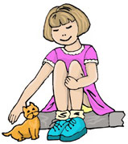 | "Назови ласково"  Цель: закрепление согласования прилагательного с существительным, образование уменьшительных форм прилагательных.  Мы сегодня будем играть в ласковые слова. Послушай, как красиво звучит:  Цветок красный, а цветочек красненький.  Далее мы произносим только часть фразы, а ребёнок ее заканчивает.  Яблоко сладкое, а яблочко … (сладенькое).  Чашка синяя, а чашечка … (синенькая).  Груша жёлтая, а грушка … (желтенькая).  Ведро синее, а ведерко … (синенькое).  Солнце теплое, а солнышко … (тепленькое).  Цыпленок пушистый, а цыпленочек … (пушистенький).  Дом низкий, а домик … (низенький).  Морковь вкусная, а морковочка … (вкусненькая).

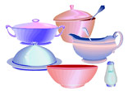 | "Магазин посуды"  Цель: расширение словаря, развитие умения подбирать обобщающее слово, развитие речевого внимания.  Для этой игры лучше использовать настоящую посуду.  Давай поиграем в магазин. Я буду покупателем, а ты продавцом. Мне нужна посуда для супа - супница. Посуда для салата - салатница; посуда для хлеба - хлебница; посуда для молока - молочник; посуда для масла - маслёнка; посуда для конфет - конфетница; посуда для сухарей - сухарница; посуда для соли - солонка; посуда для сахара - сахарница.

После проговаривания всей имеющейся посуды, можно поменяться ролями. Наша задача побуждать ребёнка произносить названия посуды самостоятельно.

"Найди по цвету"

Цель: закрепление согласования прилагательного с существительным в роде и числе.

Для этой игры нам понадобятся картинки с изображением предметов разного цвета.
Называем цвет, употребляя прилагательное в определенной форме (род, число), а ребёнок находит предметы данного цвета, которые подходят к этой форме прилагательного. Например:
Красное - яблоко, кресло, платье.
Желтая - репа, краска, сумка.
Синий - василек, баклажан, карандаш.

"Выбери правильное слово"

Цель: развитие мышления, речевого внимания.

Из предложенных слов, обозначающих признаки предмета, предлагаем ребёнку выбрать одно, наиболее подходящее по смыслу.
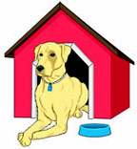 | Подумай и скажи, какое слово подходит больше других?  Весной дует … (жаркий, теплый, знойный) ветер.  На лугу распустились … (зеленые, синие, красные) маки.  Мама взяла в лес … (сумку, пакет, корзинку).  Дед Мороз приходит в гости …(осенью, весной, зимой).  Собака живет… (в лесу, в конуре, в берлоге).  Поезд едет по…(дороге, воде, рельсам).

 | "Найди картинку"  Цель: развитие анализа и синтеза.  Цель: развитие анализа и синтеза.  Нам понадобятся картинки с изображением различных видов транспорта.  Посмотри на картинки и назови ту, о которой можно рассказать, используя слова:  аэропорт, небо, пилот, стюардесса, крылья, иллюминатор;  рельсы, купе, вокзал, вагон, проводник, перрон;  причал, море, капитан, палуба, моряк, берег;  шоссе, кондуктор, водитель, остановка;  эскалатор, турникет, платформа, поезд, станция, машинист.

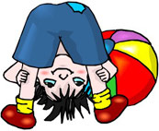 | "Скажи наоборот"  Цель: расширение словаря антонимов.  Для этой игры нам понадобится мяч.  Бросаем мяч ребёнку и произносим слово. Ребенок, возвращая мяч, называет слово, противоположное по значению.  Сейчас мы превратимся с тобой в упрямцев, которые делают всё наоборот. Я бросаю тебя мяч и называю слово, а ты говоришь наоборот. Например: темно, а наоборот - светло.
ДРУГ … ВРАГ  ДЕНЬ … НОЧЬ  РАДОСТЬ … ГРУСТЬ (ПЕЧАЛЬ)  ЖАРА … ХОЛОД  ЗЛО … ДОБРО  ПРАВДА … ЛОЖЬ | ХОРОШО … ПЛОХО  ТЯЖЕЛО … ЛЕГКО  ВЫСОКО … НИЗКО  МОЖНО … НЕЛЬЗЯ  ТРУДНО … ЛЕГКО  БЫСТРО … МЕДЛЕННО | ГОВОРИТЬ … МОЛЧАТЬ  ПОКУПАТЬ … ПРОДАВАТЬ  ПОДНИМАТЬ … ОПУСКАТЬ  БРОСАТЬ … ПОДНИМАТЬ  ПРЯТАТЬ … ИСКАТЬ  ЗАЖИГАТЬ … ТУШИТЬ

Заморочки из логопедической бочки:
Учимся восхищаться природой

"Под голубыми небесами,  Великолепными коврами,  Блестя на солнце,  Снег лежит…"  Неправда ли красиво? Читая эти строки перед нами, как на картине, возникают образы заснеженных полей, искрящегося на солнце снега, пронзительной синевы неба.  И захватывает чувство восхищения и благоговения перед словом классика, перед его умением так описать родной край, наполнив каждую строчку любовью к русской природе, что невольно возникает вопрос: "А как научить наших детей восхищаться природой, наполнить их речь поэтическим колоритом?" Попробуем разобраться. | 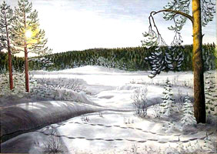

Шаг первый. По уже заведённой традиции, обратим внимание на свою речь. Как мы высказываем своё восхищение, удивление, радость. Не похоже ли это на фразы Эллочки Людоедки ("ого", "супер", "обалдеть", "ваще" и прочее)? Оцените свою речь критически: если такие фразы имеют место быть, то о поэтических высказываниях ребёнка говорить пока рано. Ребёнок - это наше зеркало.
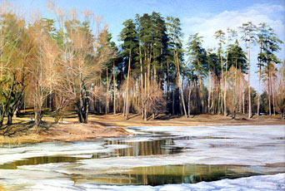 | Шаг второй. Если от слов-паразитов и Вам и ребёнку избавиться всё-таки трудно, можно поиграть в игру "Скажи по-другому". Например: В лесу классно. А как можно сказать по-другому? Красиво, великолепно, замечательно, обворожительно, сказочно, чудесно. Посоревнуйтесь, кто больше придумает слов-эпитетов.  Уже на этом этапе целесообразно познакомить ребёнка с многообразием и красотой русского языка. Объяснить, что при затруднениях с подбором слов, можно заглянуть в большую книгу подсказок - словарь. Эта работа поможет ребёнку расширить лексический запас и научиться пользоваться словарём.

Шаг третий. Почерпнуть образные высказывания, красочные описания природы, конечно, лучше всего из фольклора и из произведений русских классиков. Читайте вместе с ребёнком стихи. Понравившиеся, ребёнок с лёгкостью заучивает наизусть. Не забывайте говорить малышу и об авторах. Так мы способствуем запоминанию имен и фамилий поэтов.

Но что бы у малыша не закреплялся лишь словесный образ, перед тем как обратиться к поэтическим строкам, необходимо подобрать иллюстрации, картины или фотографии, даже настенный календарь может сослужить добрую службу, ведь ребенок дошкольного возраста крайне нуждается в наглядном восприятии окружающего. Таким нехитрым способом мы с Вами, как бы складываем воедино мозаику зрительных и словесных представлений нашего ребёнка. | 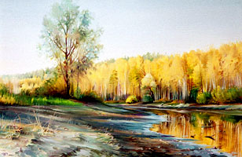

Так что же почитать?
Что рекомендовано нам программой воспитания и обучения детей в дошкольном учреждении?

3-4 года

Русский фольклор

"Травка-муравка...", "Дождик, дождик, пуще...", "Ночь пришла...", "Радуга-дуга...", "Заря-заряница".

С. Городецкий. "Колыбельная ветровая"; А. Кольцов. "Дуют ветры..." (из стихотворения "Русская песня"); А. Майков. "Ласточка примчалась..." (из новогреческих песен); А. Плещеев. "Осень наступила...", "Сельская песня", "Весна" (в сокр.); А. Пушкин. "Свет наш, солнышко!..", "Месяц, месяц...", "Ветер, ветер!.." (из "Сказки о мертвой царевне и о семи богатырях"); А.К. Толстой. "Колокольчики мои..." (отрывок).

4-5 лет

Русский фольклор

"Солнышко-колоколнышко...", "Иди, весна, иди, красна".

Е. Баратынский. "Весна, весна!.." (в сокр.); И. Бунин. "Листопад" (отрывок); С. Дрожжин. "Улицей гуляет..." (из стихотворения "В крестьянской семье"); С. Есенин. "Поет зима - аукает..."; А. Майков. "Осенние листья по ветру кружат..."; Н. Некрасов. "Не ветер бушует над бором..." (из поэмы "Мороз, Красный нос"); А. Плещеев. "Скучная картина!"; А. Пушкин. "Уж небо осенью дышало..." (из романа в стихах "Евгений Онегин"); И. Суриков. "Зима"; А.К. Толстой. "По вешнему по складу" (из баллады "Сватовство"); А. Фет. "Мама! глянь-ка из окошка...".

5-6 лет

И. Бунин. "Первый снег"; С. Есенин. "Береза", "Черемуха"; А. Майков. "Летний дождь"; Н. Некрасов. "Зеленый шум" (в сокр.); И. Никитин. "Встреча зимы"; А. Пушкин. "Уж небо осенью дышало..." (из романа в стихах "Евгений Онегин"), "Зимний вечер" (в сокр.); А. Плещеев. "Мой садик"; А.К. Толстой. "Осень, обсыпается весь наш бедный сад..." (в сокр.); Ф. Тютчев. "Зима недаром злится"; А. Фет. "Кот поет, глаза прищуря..."

6-7 лет

Русский фольклор

Песенки. "Идет матушка-весна...", "Вот пришло и лето красное...", "Когда солнышко взойдет, роса на землю падет...", "Зима пришла".

А. Блок. "Ветер принес издалека" (в сокр.), "На лугу"; М. Волошин. "Осенью"; С. Городецкий. "Первый снег", "Весенняя песенка"; С. Есенин. "Пороша"; В. Жуковский. "Жаворонок" (в сокр.); М. Лермонтов. "На севере диком", "Горные вершины" (из Гёте); Н. Некрасов. "Перед дождем" (в сокр.); А. Пушкин. "Птичка", "За весной, красой природы..." (из поэмы "Цыганы"), "Зима! Крестьянин, торжествуя..." (из "Евгения Онегина"); П. Соловьева. "Ночь и день"; Ф. Тютчев. "Весенние воды"; А. Фет. "Уж верба вся пушистая" (отрывок), "Что за вечер..." (в сокр.); С. Черный. "Перед сном", "Волшебник". А. Введенский. "Песенка о дожде"; Н. Заболоцкий. "На реке".

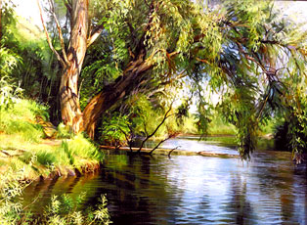 | Шаг четвёртый. Теперь у нас есть стихотворный багаж, остаётся только научиться с ним работать. При каждом подходящем случае, вспоминайте, как описывали классики такую погоду, время года, время суток, явления природы. Можно поиграть в игру "Продолжи стихотворение". Начните читать стихотворение и предложите ребёнку его продолжить. Вспомните, как поэт описывает дождь или снег, с чем сравнивает. Поразмышляйте вместе, с чем ещё можно сравнить. (Например, в стихотворении "Первый снег" Я.Аким сравнивает снег с пуховым платком, а на что ещё похож первый снег? А.С. Пушкин в "Сказке о мёртвой царевне и о семи богатырях" сравнивает месяц с позолоченным рожком, а ты бы с чем сравнил?)

Шаг пятый. Наивысшим достижением нашей работы станет желание и стремление ребёнка самому сочинять стихи. С нашей стороны важным моментом будет поощрение поэтических начинаний. Ни в коем случае не смейтесь над несовершенными стихами, вселите в ребёнка уверенность в том, что Вы, родители, его главная поддержка и помощь. И в то же время, не стоит всё восхвалять, критика нужна, но только в мягкой, деликатной форме. Предложить свою помощь в подборе рифмы, если возникли затруднения. Или устройте семейный конкурс по подбору рифмы к разным словам.  Может быть, ребёнок и не станет великим поэтом, но наши труды не будут напрасны.  Навык образно излагать свои мысли обязательно пригодится при написании школьных сочинений. | 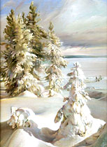

Заморочки из логопедической бочки:
учимся отгадывать загадки

В наше время на книжных полках магазинов завидное изобилие печатной продукции для детей на любой вкус, любого оформления и любого содержания. И, к сожалению, содержание предлагаемой литературы не всегда соответствует не только указанным возрастным параметрам, но и методическим требования к учебным изданиям.

Сегодня мы попытаемся разобраться какие же загадки можно и нужно загадывать нашим детям.

Прежде чем мы попросим об этом ребёнка, давайте оценим выбранные нами загадки. Будут ли они понятны малышу? Соответствуют ли они его возрасту?

В возрасте 3-4 лет тематика загадок ограничена небольшим жизненным опытом ребёнка. Это загадки об игрушках, домашних животных, некоторых предметах быта, о продуктах питания. Отличительной чертой являются яркие, характерные признаки внешнего вида (форма, цвет, величина), качества и свойства, которые дети хорошо знают.
Мягкие лапки,  А в лапках царапки.  (кошка) |  | Прыг-скок,  Прыг-скок,  Длинные уши,  Белый бок.  (заяц) | 
Беленькие пёрышки,  Красный гребешок.  Кто это на колышке?  (Петя-петушок) | 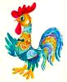 | Мохнатенькая, усатенькая,  Молочко пьёт,  Песенки поёт.  (кошка) | 
Голодна - мычит,  Сыта - жуёт,  Малым ребяткам  Молоко даёт.  (корова) | 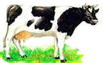 | С хозяином дружит,  Дом сторожит,  Живёт под крылечком,  Хвост колечком.  (собака) | 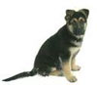
На грядке зелёные,  А в банке солёные.  (огурцы) | 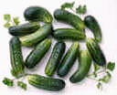 | В шкурке жёлтой,  кислый он  Называется …  (лимон) | 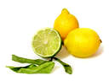

Загадки в этом возрасте не должны быть слишком подробными, так как многочисленные признаки ребёнку трудно запомнить и соотнести между собой.
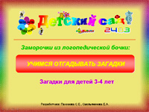 | Скачать мультимедийное пособие для детей 3-4 лет


Для детей 4-5 лет тематика загадок значительно разнообразней: о домашних и диких животных, предметах домашнего обихода, одежде, продуктах питания, явлениях природы, о средствах передвижения. Рекомендуем загадки с простыми сравнениями и прозрачными метафорами.
С неба падают зимою  И кружатся над землёю  Лёгкие пушинки  Белые …  (снежинки) |  | Стукнешь о стенку -  А я отскачу.  Бросишь на землю -  А я поскачу.  Я из ладоней в ладони лечу -  Смирно лежать не хочу.  (мяч) | 
Хвост с узорами,  Сапоги со шпорами,  Песни распевает,  Время считает.  (петух) | 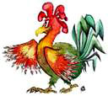 | На спине иголки,  Длинные и колкие.  А свернётся он в клубок -  Нет ни головы, ни ног.  (ёж) | 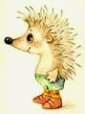
Без рук, без ног,  А ворота отворяет.  (ветер) |  | Рядом разные подружки,  Но похожи друг на дружку.  Все они сидят друг в дружке,  А всего одна игрушка.  (матрёшка) | 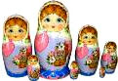
Не летает, не жужжит,  Жук по улице бежит.  И горят в глазах жука  Два блестящих огонька.  (машина) | 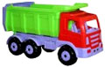 | Круглый бок, жёлтый бок,  Сидит на грядке колобок.  Врос он в землю крепко.  Что же это?  (репка) | 

Характеристика предмета загадки может быть дана подробно, полно, а сама загадка выступать как рассказ о предмете.
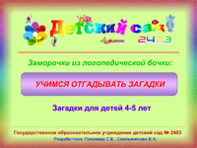 | Скачать мультимедийное пособие для детей 4-5 лет

В 5-6-летнем возрасте у детей проявляется чуткость к смысловым оттенкам слова, они начинают понимать смысл образных выражений в литературных произведениях. Тематика загадок разнообразна: о животных, птицах, рыбах, насекомых, растениях, явлениях природы, предметах обихода и орудиях труда, средствах передвижения, связи и информации, о спорте, человеке, книге.
Маленькая собачка  Домик стережёт.  (замок) |  | Бьют его рукой и палкой,  Никому его не жалко.  А за что беднягу бьют?  А за то, что он надут.  (мяч) | 
Над нами -  Вверх ногами.  Ходят - не страшатся,  Никого не боятся.  (мухи) |  | Без рук, без ног,  А рисовать умеет.  (мороз) | 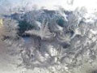
В воде она живёт -  Нет клюва, а клюёт.  Блещет в речке чистой  Спинкой серебристой.  (рыбка) | 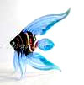 | Не колючий, светло-синий  По кустам развешан …  (иней) | 
Сама пёстрая,  Ест зелёное,  Даёт белое.  (корова) | 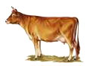 | Он в мундире ярком.  Шпоры для красы.  Днём он - забияка,  Поутру - часы.  (петух) | 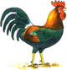

Характеристика предметов и явлений может быть краткой, но среди признаков должен быть назван существенный, типичный.
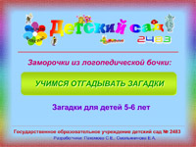 | Скачать мультимедийное пособие для детей 5-6 лет

Возраст 6-7 лет характеризуется достаточным жизненным опытом, наблюдательностью, способностью к рассуждению, поэтому загадки предлагаются такие, которые можно отгадать только после длительных неоднократных наблюдений за одним явлением.
Чёрен, а не ворон,  Рогат, а не бык,  С крыльями,  а не птица.  (жук) |  | Всегда во рту,  А не проглотишь.  (язык) | 
В поле лестница лежит,  Дом по лестнице бежит.  (поезд) | 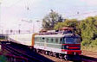 | В снежном поле по дороге  Мчится конь мой одноногий.  И на много-много лет  Оставляет чёрный след.  (карандаш) | 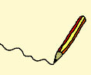
Посреди двора  стоит копна  Спереди - вилы,  сзади - метла.  (корова) |  | Быстро грызёт,  Мелко жуёт,  А сама не глотает.  (пила) | 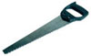
Вроде сосен,  вроде ёлок,  А зимою без иголок.  (лиственница) | 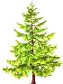 | Молода -  похожа на серп,  Поживёт -  станет, как лепёшка.  (месяц, луна) | 

Характеристика предметов может быть дана кратко: называем один-два признака, по которым нужно восстановить целое и сделать вывод на основе рассуждения.
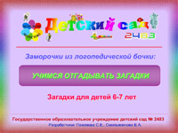 | Скачать мультимедийное пособие для детей 6-7 лет

Вот мы и определили основные отличительные черты загадок и теперь уже знаем, какие загадки нужно загадывать нашему ребёнку в соответствии с его возрастом. Загадки, развивающие его мышление и речь, внимание и наблюдательность.

О роли родителей в развитии речи ребенка

- Ты, посмотри, вот Лика, соседская девочка, как говорит хорошо, не остановишь! А мой, хоть ей и ровесник, а говорит так, словно каша во рту!

Достаточно часто приходится слышать от родителей подобного рода высказывания с нотками неудовольствия и раздражения. А откуда берётся "каша во рту"? Как самостоятельно помочь малышу овладеть правильной речью? На что следует обратить внимание? На эти вопросы мы и попытаемся сегодня ответить.
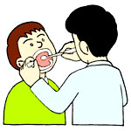 | "Каша во рту" может быть результатом нарушений в строении артикуляционного аппарата: отклонения в развитии зубов, неправильное расположение верхних зубов по отношению к нижним и др. Чтобы это предупредить, очень важно следить за состоянием и развитием зубочелюстной системы и вовремя обращаться за консультацией к стоматологу. Так же искажённое звукопроизношение может быть следствием нарушенного мышечного тонуса артикуляционного аппарата. И тут уже необходима консультация учителя-логопеда и психоневролога.

Особое внимание следует обратить на слух. Слуху принадлежит важная роль в овладении ребенком речью, в правильном и своевременном усвоении звуков. Слыша речь, отдельные слова, звуки, ребенок начинает и сам произносить их. Даже при незначительном снижении слуха он лишается возможности нормально воспринимать речь. Поэтому родителям очень важно обращать внимание на развитие слуха малыша. Необходимо оберегать слух ребенка от постоянных сильных звуковых воздействий (включенные на полную громкость радио, телевизор), а при заболеваниях органов слуха своевременно их лечить.

Родители должны беречь еще неокрепший голосовой аппарат ребенка, не допускать чрезмерно громкой речи.

Взрослые должны помочь ребенку овладеть правильным звукопроизношением, но не следует форсировать речевое развитие. Так же вредно нагружать малыша сложным речевым материалом, заставлять повторять непонятные ему слова, заучивать сложные по форме, содержанию и объему стихотворения, учить правильно произносить звуки, которые в силу неподготовленности артикуляционного аппарата ему еще не доступны (например, в 2-3 года учить правильно произносить звуки [ш], [ж], [р]), читать художественные произведения, предназначенные детям более старшего возраста.

Ребенок овладевает речью по подражанию. Поэтому очень важно, чтобы взрослые следили за своим произношением, говорили не торопясь, четко и правильно произносили все звуки и слова.

Нередко причиной неправильного звукопроизношения является подражание ребенком неправильной речи взрослых, старших братьев, сестер, сверстников, с которыми малыш часто общается.

Родителям стоит обратить внимание и на то, что в общении с ребенком, особенно в раннем и младшем дошкольном возрасте, нельзя произносить слова искаженно, употреблять вместо общепринятых слов усеченные слова или звукоподражания ("бибика", "ляля", "ням-ням" и т.д.) Это будет лишь тормозить усвоение звуков, задерживать своевременное овладение словарем. Не способствует развитию речи ребенка частое употребление слов с уменьшительно-ласкательными суффиксами, а также слов, недоступных для его понимания или сложных по звуко-слоговому составу. Если ваш ребенок неправильно произносит какие-либо звуки, слова, фразы, не следует передразнивать его, смеяться или, наоборот, хвалить. Также нельзя требовать правильного произношения звуков в тот период жизни малыша, когда процесс становления и автоматизации не закончен. | 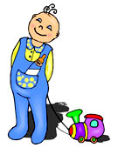

Некоторые нарушения детской речи возможно скорригировать только при помощи специалистов, учителей-логопедов. Но ряд недостатков возможно исправить и в домашних условиях. В семье обычно поправляют ребёнка, когда он неправильно произносит тот или иной звук, слово, но под час делают это с насмешкой или раздражением. К исправлению речевых ошибок надо подходить весьма осторожно. Ни в коем случае не ругайте малыша за его плохую речь и не требуйте от него немедленного верного повтора трудного для него слова. Такие методы приводят к тому, что ребенок вообще отказывается говорить, замыкается в себе. Исправлять ошибки нужно тактично, доброжелательным тоном. Не следует повторять неправильно произнесенное ребенком слово, лучше дать образец его произношения.

Занимаясь с ребенком дома, читая ему книгу, рассматривая иллюстрации, предложите ему ответить на вопросы по содержанию текста, пересказать содержание сказки (рассказа), ответить, что изображено на картинке. В том случае если ребенок допустит ошибки, не следует его перебивать, предоставьте ему возможность закончить высказывание, а затем уже исправьте его ошибки.

Очень часто дети задают нам разные вопросы. Порой на них трудно сразу найти правильный ответ. Но отмахиваться от вопросов ребенка не стоит. В этом случае можно пообещать дать ответ позже, когда ребенок поест (погуляет, выполнит какое-либо задание и т. п.), за это время вы сможете подготовиться к рассказу. Тогда малыш получит правильную информацию, увидит, в лице родителей, интересного для себя собеседника и будет стремиться к общению.

В семье для ребенка необходимо создавать такие условия, чтобы он испытывал удовлетворение от общения со взрослыми, получал от них не только новые знания, но и обогащал свой словарный запас, учился правильно строить предложения, четко произносить звуки и слова, интересно рассказывать.

Примером создания такой обстановки может послужить полный или хотя бы частичный отказ от просмотра телефильмов и телепередач в присутствии ребенка, исключение, пожалуй, может составлять детская передача "Спокойной ночи малыши" и только в качестве подготовки ко сну. И как замечают сами родители, общение с ребенком становится более длительным, осознанным и наполненным развивающими играми, занятиями, совместным творчеством.

Простыми словами о непростой речи

Прежде чем мы с вами начнём разбираться в азах логопедии, давайте познакомимся с нашим речевым аппаратом. У многих из нас сформировалось стойкое мнение, что речевой аппарат, это, собственно, язык, губы, может быть, ещё и щёки. На самом деле он состоит из двух взаимосвязанных между собой частей: регулирующей и исполнительной. И если какая-то из частей нарушена, то и речь в целом будет страдать.
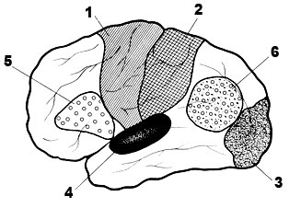  Локализация основных функций в коре головного мозга:  1 - двигательный центр; 2 - чувствительный центр; 3 - центр зрения; 4 - центр слуха; 5 - моторный центр речи; 6 - слуховой центр речи. | Регулирующий речевой аппарат находится в головном мозге, он состоит из коры головного мозга (как правило, левое полушарие), подкорковых узлов, проводящих путей и нервов, идущих к дыхательным, голосовым и артикуляторным мышцам. В регуляции речевой деятельности принимают участие лобная, височная, теменная и затылочная доли головного мозга.  Какие же функции они выполняют?  Лобные извилины принимают участие в образовании устной речи, это область, где зарождаются движения органов речи. Височные извилины отвечают за восприятие и понимание чужой речи. Теменная доля связана с распознаванием и уточнением поступающей речевой информации. Затылочная доля принимает участие в восприятии рисунков, чертежей, букв и позволяет обучаться чтению и письму.

От головного мозга отходят нервы, обеспечивающие нервными импульсами мышцы лица, гортани, голосовых складок, языка, глотки и других органов.

Исполнительный речевой аппарат состоит из трех отделов:

Дыхательный | Голосовой | Артикуляционный
К этому отделу относятся грудная клетка, легкие, бронхи и трахея. | Состоит из гортани и находящимися в ней голосовыми складками. Гортань напоминает широкую трубку, состоящую из хрящей и мягких тканей. Сверху гортань переходит в глотку, снизу переходит в трахею.  У мужчин гортань крупнее, а голосовые складки длиннее и толще, чем у женщин; их длина соответственно 20-24 мм и 18-20 мм. У детей гортань мала, и она растет в разные периоды неравномерно. Ощутимо гортань вырастает в возрасте 5-7 лет, а затем в период полового созревания: у девочек в 12-13 лет, у мальчиков в 13-15 лет. В это время размеры гортани увеличиваются, голосовые складки удлиняются. | Основными органами, формирующими звуки речи, являются язык, губы, верхняя и нижняя челюсти, твердое и мягкое небо.

Произношение звуков невозможно без дыхания. Речевое дыхание отличается от обычного своей преднамеренностью. При молчании человек дышит автоматически, а при пении или речи вдох и выдох совершаются при активном участии диафрагмы и брюшного пресса. В обычном состоянии длительность вдоха и выдоха почти одинаковая, во время речи выдох длится значительно дольше вдоха. Сила голоса, качество речевых звуков во многом зависят от того, насколько ребенок может управлять своим выдохом: его продолжительностью, силой, возможностью концентрироваться на произнесении отдельных звуков, слогов, слов. Поэтому очень важно вырабатывать правильное речевое дыхание, делать с малышом дыхательную гимнастику. Эти упражнения будут полезны не только ребенку, но и родителям.

Как же происходит образование голоса?

Голос образуется в результате того, что воздух, выталкиваемый под давлением из легких, на своем пути встречает сопротивление в виде сомкнутых и напряженных голосовых складок. Воздушная струя заставляет их вибрировать. В результате чего движение струи выдыхаемого воздуха превращается в колебание воздуха, которое воспринимается нами как звук голоса.

Возникающий в гортани звук имеет ряд признаков.

Высота | Громкость | Тембр
Зависит от частоты колебаний голосовых складок и их напряжения. | Управляется произвольно. | Является важной характеристикой качества голоса и зависит от строения гортани, особенностей глотки, ротовой и носовой полостей.

Источником образования звуков речи служит струя воздуха, идущая из легких через гортань, глотку, полость рта или носа наружу.

Многие звуки образуются с помощью голоса. Звуки речи возникают в ротовой и носовой полостях; эти полости разделяет небо, передняя часть которого - твердое небо, а задняя часть - мягкое небо, заканчивающееся маленьким язычком. Главную роль в образовании звуков играет ротовая полость, так как она может менять свою форму и объем благодаря подвижности органов - губ, языка, мягкого неба, маленького язычка.
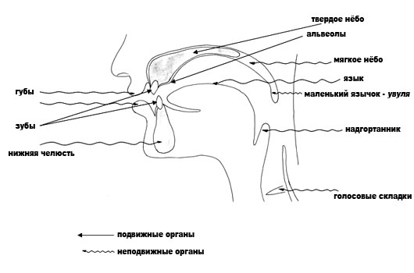

Органы артикуляции

Самый важный орган артикуляции - язык. Он состоит из мышц, идущих в разных направлениях, поэтому он может производить разнообразнейшие движения. У языка есть кончик, спинка (передняя, средняя и задняя ее часть), боковые края и корень.

При помощи языка образуются все гласные и почти все согласные звуки, поэтому от того, каков у человека язык, во многом зависит качество произношения и чистота речи. Важная роль в образовании звуков речи так же принадлежит нижней челюсти, губам, зубам, твердому и мягкому небу, альвеолам (бугоркам у верхних зубов).

Вот мы и узнали - как возникает человеческая речь и какой это сложный многоплановый процесс.

Какими бывают звуки русского языка

Достаточно часто при обучении дошкольников грамоте приходится сталкиваться с ситуацией, когда дети знают больше, чем родители. Особенно это касается различения звуков русского языка. Конечно, наши школьные года остались далеко позади, и некоторые знания приходится актуализировать заново. Поэтому, что бы быть ребенку помощником в учении, вспомним некоторые особенности звуков русского языка, которые так необходимы при выполнении звукового анализа слогов и слов.

В русском языке различают 42 звука речи, которые делятся на гласные и согласные. Гласных звуков всего 6, а согласных 36.

При произнесении гласных звуков голосовые складки вибрируют и воздух свободно проходит через ротовую полость. Поэтому, изучая гласные звуки с детьми, мы обращаем их внимание на то, что произносить эти звуки нам ничего не мешает. Это главное отличие гласных звуков от согласных.

При произнесении согласных звуков в ротовой полости возникают преграды на пути выходящего воздуха в виде тех или иных речевых органов, таких как губы, зубы и язык. Некоторые согласные произносятся с участием голоса и их называют - звонкими, другие произносятся без голоса и их называют - глухими. Отдельного внимания заслуживают, так называемые, парные согласные, когда у звонкого согласного есть пара в виде глухого согласного. Их произношение отличается наличием или отсутствием голоса. В представленной таблице наглядно видно, какие бывают парные звуки по звонкости - глухости.

  ПАРНЫЕ СОГЛАСНЫЕ
  Звонкие | Глухие
  Б, БЬ | П, ПЬ
  В, ВЬ | Ф, ФЬ
  Г, ГЬ | К, КЬ
  Д, ДЬ | Т, ТЬ
  Ж | Ш
  3, ЗЬ | С, СЬ
  НЕПАРНЫЕ СОГЛАСНЫЕ
  Звонкие | Глухие
  Й  Л, ЛЬ  М, МЬ  Н, НЬ  Р, РЬ | Ч  Ц  Щ  X, ХЬ

Последнее различие согласных в их твердости и мягкости. Большинство согласных парные по твердости-мягкости, например, звуки П и ПЬ: ПЫЛ - ПИЛ; однако, есть всегда твердые согласные и всегда мягкие.

ВСЕГДА ТВЁРДЫЕ | ВСЕГДА МЯГКИЕ
Ш  Ж  Ц | Ч  Щ  Й

И ещё одна весьма распространённая родительская ошибка, когда считается, что звук и буква это одно и тоже. На самом деле между ними огромная разница. Так, например, звуки мы слышим и произносим, а буквы пишем и читаем. Замечено, что дети эту разницу усваивают достаточно чётко и, как правило, не путают данные понятия.

Сказки, рассказы, стихи в жизни крохи 2-3 лет

Песенки и потешки с самого рождения являются неотъемлемой частью жизни крохи. Мы укладываем малыша спать, и напеваем что-то, скорее всего то, что нам самим пела в детстве мама. Собираемся идти на прогулку, а одевание сопровождается криком малыша, вот тут-то мы и вспомним потешки да прибаутки. И проговаривать их будем не шипяще-раздражённым тоном, а мелодичным, интонационно-выразительным, что бы малыш заинтересовался, начал прислушиваться к нашему голосу. Не можете вспомнить ни одной - не беда. Расскажите крохе, какие у него сладкие щёчки, умные глазки, пухлые губки, но только интонация должна быть мелодичной. И тогда одевание ребенка на прогулку больше не будет для вас кошмаром. А для малыша это будет ещё одна возможность слышать интонационно-выразительно оформленную речь, учиться подражать вашей интонации.

Что же касается деток уже более старшего возраста, а именно 2-3 лет, то в младшей группе дошкольного образовательного учреждения начинается знакомство детей с художественной литературой на примере литературных произведений разных жанров. В этом возрасте мы учим детей слушать и сказки, и рассказы, и стихи, а также следить за развитием действия в произведении, сочувствовать и сопереживать положительным героям.

Мы обращаем внимание детей на образный язык сказок, рассказов, стихотворений, привлекая малышей к повторению запомнившихся им отдельных слов, выражений, песенок персонажей.

Так, после прослушивания сказок "Колобок", "Козлятки и волк" можно предложить крохе повторить песенки запомнившегося персонажа. Что для ребенка не представляет особой сложности, т.к. песенка главного героя на протяжении всей сказки повторяется несколько раз.

Усваивая содержание сказки, малыш учится передавать слова разных героев. И даже если он повторяет наши интонации, это закладывает основы для дальнейшего самостоятельного развития интонационной выразительности.

Народные сказки, песенки, потешки, загадки дают образцы ритмической речи, знакомят ребенка с красочностью и образностью родного языка. Малыш легко запоминает такие образы, как "курочка-ряба", "петушок-золотой гребешок", "коза-дереза", "серый волк", "козлятушки-ребятушки", и др.

Для чтения малышу выбирайте небольшие рассказы и стихотворения. Так, например, содержание стихотворений "Игрушки" А.Барто, "Мой Мишка" 3.Александровой, воспитывают у маленьких слушателей чувство симпатии, умение эмоционально откликаться на прочитанное. Несложное содержание, близкое личному опыту ребенка, выражено в простой, доступной форме: смежная рифма, короткие стихотворные строчки. Кроха, повторяя их, улавливают созвучность, музыкальность стиха.

Деток в возрасте 2-3 лет особенно привлекают стихотворные произведения, отличающиеся четкой рифмой, ритмичностью, музыкальностью. При повторном чтении малыши начинают запоминать текст, усваивают смысл стихотворения и утверждаются в чувстве рифмы и ритма. Речь ребенка обогащается запомнившимися ему словами и выражениями. И при каждом удобном случае малыш будет использовать в своей речи понравившееся ему выражение. Что и является одной из главных целей ознакомления малыша с художественной литературой.









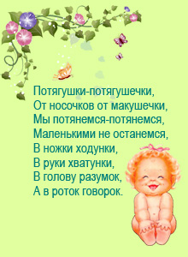

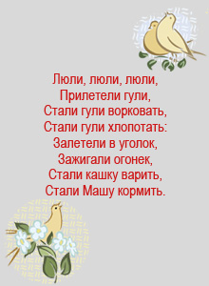

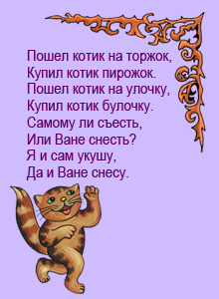

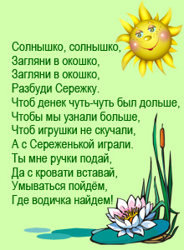

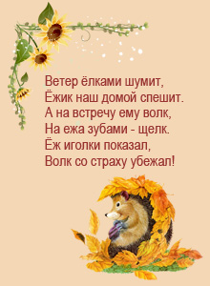

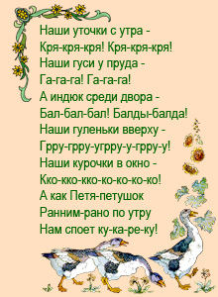

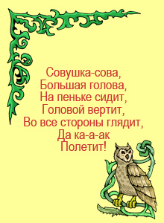

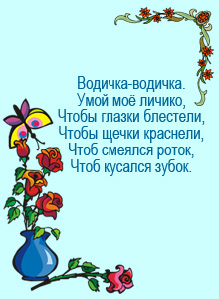

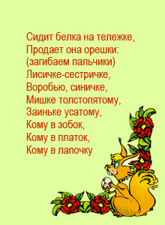

Нарушения речи: дислалия

Довольно часто родители, услышав незнакомый и непонятный диагноз в отношении своих детей, либо теряются, не зная к какому специалисту надо "бросаться", либо не обращают внимания, упуская крайне большой и значимый период детского развития для проведения коррекционно-педагогической работы. Последующие наши работы помогут, Вам, уважаемые родители, разобраться в многообразии речевых нарушений и самостоятельно оценить необходимость обращения к специалистам.  Пожалуй, наиболее часто встречающееся нарушение речи у детей дошкольного возраста - это дислалия. Дислалией принято называть нарушение звукопроизношения, которое наблюдается у ребенка уже после 4 -4 лет 6 месяцев. | 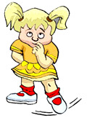

Особенностью нарушения речи при дислалии является то, что неправильное произношение не оказывает значительного влияния на остальные стороны речи - словарный запас, грамматический строй речи, умение правильно выстраивать предложения. Однако подчас вместе с неправильным произношением у ребенка формируется и неправильное восприятие звуков речи, что приводит, к трудности звукового анализа, необходимого для овладения навыками грамотной речи, чтения и письма. Возможно, некоторым родителям, данное нарушение кажется несерьезным. Они считают, что в домашних условиях могут самостоятельно научить ребенка произносить тот или иной звук.

Внимание! Несмотря на кажущуюся простоту проблемы, коррекционную работу с ребенком должен всегда проводить учитель-логопед, который владеет всеми необходимыми знаниями не только по разграничению речевых нарушений, но и умениями, позволяющими в максимально короткий срок преодолеть имеющееся нарушение звукопроизношения.

В теории и практике данного вопроса принято различать сложную и простую дислалии. Простая дислалия - это нарушение одного звука, какой-либо одной группы звуков, например, свистящих [С, Сь, З, Зь, Ц] или шипящих [Ш, Ж, Щ] или звуков [Р, Л].

Сложная дислалия - это неправильное произнесение нескольких групп звуков, а ряд звуков может неверно оглушаться или озвончаться, например, вместо правильного суП, малыш произносит суБ и т.д. Очень важным представляется и то, что зачастую вместе с неправильно произносимыми звуками речи дети и воспринимают их искаженно, не различая в устной речи сходные звуки, а в дальнейшем и буквы при письме (вместо каШка, слышат каСка, Дочка - Точка и др.)

Но даже при выявлении у ребенка сложной дислалии не стоит отчаиваться. При оказании своевременной и квалифицированной помощи, у подавляющего большинства детей дислалия проходит бесследно.

Постигаем азы речи вместе с ребенком

Отставание в развитии речи может иметь причиной и промахи родителей. Один из них - с ребенком мало разговаривают. Другой - излишняя словоохотливость взрослых. Среди обилия непонятных, незнакомых слов ребенок не может уловить, что к чему относится.

Новые слова и выражения надо вводить так, чтобы ребенок мог понять их смысл. Нередко дети в силу подражательности, свойственной их возрасту, удивляют взрослых "знанием" таких выражений, которым их никто не учил. Вместе с тем те же дети могут не знать элементарных выражений, уж доступных их пониманию. Надо с самого начала приучать ребенка к тому, чтобы за словами и выражениями, которые он употребляет, стояло конкретное содержание.

Это важно помнить!

 | Нельзя  искажать слова, подражать детскому произношению и "сюсюкать".
 | Нужно:  Разговаривая с малышом, следите, чтобы ваша речь была четкой и выразительной, грамотной, простой, ясной.

Нельзя:
обозначать окружающие предметы звукопроизношениями. Например: ребенка спрашивают: "Кто это?" - показывая на собаку, а он отвечает "гав-гав".

Нужно:
Если ребенок плохо говорит, или не говорит пока, то можно воспользоваться следующей схемой:

не спрашивайте и не настаивайте, чтобы ребенок произнес слово;

попросите ребенка показать на тот предмет, который вы называете;

и только потом объясните "как звучит" или "как говорит".

Существуют несколько простых правил, следуя которым вы заложите основы грамотной речи своего малыша:

Обязательно исправляйте ошибки в речи малыша, но делайте это тактично. Если вы посмеётесь над ребенком, то обидите его, и ребенок может потерять к вам доверие.

Для развития речевых способностей ребенка очень важна игровая деятельность, через которую малыш познает окружающую его реальность. Обращайте внимание ребенка на различные объекты, которые издают звуки (животные, птицы, транспорт и так далее).

Включайте ребенка не только в игру, но и в реальное взаимодействие со всеми членами семьи. Обязательно давайте ребенку полезные поручения. Благодарите ребенка за помощь.

Для развития речи очень важно не только развивать произносительные навыки, но и совершенствовать умение ребенка понимать смысл речи не только в определенной ситуации, но и вне ее. По дороге или придя домой, обсуждайте с малышом то, как прошел его день в детском саду, как прошла ваша совместная прогулка. Поиграв с ребенком, вспоминайте самые интересные моменты.

Помните о том, что слушая вашу речь, ребенок впитывает информацию об окружающем мире. Поэтому стилем вашего общения с ребенком должно стать не просто обозначение какого-то явления или предмета, а детальное его описание. Например, ребенку недостаточно просто сказать "Вон летит ворона". Ему нужны "комментарии" к этой вороне. Примерно вот так: "Посмотри, вон над тем домом летит ворона. Она черная и умеет громко каркать."

Пользуйтесь наглядным материалом! Детям трудно воспринимать слова, оторванные от изображения.

И главное: поддерживайте все начинания малыша, хвалите даже за незначительные успехи. Не требуйте от него правильного произношения слова сразу.

Игры с песком и другими сыпучими материалами

Как часто мы позволяем своим детям играть с песком на детской площадке во дворе, не боясь, что после прогулки всю одежду придётся стирать? И не просто с песком, а с разным песком. Ведь песок бывает и сухим и мокрым, а от его состояния зависят и его свойства. Сухой песок не пригоден для строительства, а мокрый для пересыпания. | 

А как часто мы с вами, уважаемые родители, разрешаете нашему чаду готовить вместе с нами, изучать различные крупы, пересыпать их из одной миски в другую, перебирать? А ведь именно с помощью рук ребенок обрабатывает, вводит в свое сознание то, что его неосознанный разум уже успел впитать в себя прежде.

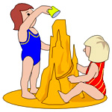 | В играх-упражнениях с песком и другими сыпучими материалами активно участвуют руки ребенка, тем самым, осуществляя познание окружающего мира. Известный педагог Мария Монтессори ещё в начале XX века говорила о том, что в процессе труда ребёнок делает себя сознательным, творит из себя Человека и с помощью собственных рук и собственного опыта он становится разумным.  Игры с песком (а так же с крупами, мозаикой, мелкими камешками и другими сыпучими материалами) предполагают выполнение различных игровых действий в соответствии с этапами развития ребёнка: совместные

действия малыша и взрослого; действия по подражанию и по образцу, предложенному взрослым; самостоятельные действия, которые отражают собственный замысел ребенка.

Перед началом работы с песком, его необходимо просеять, а затем и прокалить в обычной домашней духовке. Песка должно быть достаточно много, поэтому после такой обработки мы его насыпем в объёмный ящик, в котором будет удобно играть крохе.

Игры с сыпучими материалами рекомендуется проводить дома, а в летнее время можно перенести игру и на улицу. Перед занятием необходимо надеть фартук, так мы приучим ребёнка содержать свою одежду в чистоте. Затем проведём массаж рук ребенка. При этом мы используем не только растирание рук, но и различные массажёры, а так же и самомассаж с помощью сосновой или еловой шишки, массажного шарика, карандаша с гранями и прочих приспособлений. Другой вариант - предложить ребёнку перед игрой опустить на несколько минут ладошки в ванночку с тёплой водой, а затем растереть руки полотенцем. Это стимулирует чувствительность кожи, активизирует мышцы рук.

В процессе подготовки к игре дайте ребёнку возможность многократно обследовать песок (или другой сыпучий материал). Покажите малышу, какие действия можно с ним производить, выполните совместные действия, направленные на преобразование песка и т. п.

Основная цель проведения таких игр с песком - формирование у ребёнка представлений об особенностях сухого и мокрого песка, об изменчивости его формы в зависимости от формы емкости, в которую он насыпается или накладывается. Сухой песок не сохраняет форму, рассыпается; песка может быть много или мало; его количество (объем) можно измерить с помощью какого-либо сосуда (стакана, чашки, миски, банки и т. п.); его можно пересыпать совком, ложкой, ладошками. | 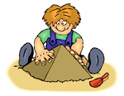

Такие игры с пересыпанием песка из одной емкости в другую с помощью вспомогательного предмета или руками дают возможность малышу на собственном опыте установить свойства и особенности сухого песка. В отличие от сухого, мокрый песок может сохранять форму того предмета, в который он был положен, и после того как будет освобожден от этого предмета.

В процессе игр детям так же предлагается определить вес одинаковых объемов песка, находящихся в разном физическом состоянии (сухой и мокрый): в две одинаковые по объему емкости помещается сухой и мокрый песок, дети с помощью барического чувства определяют, какая емкость тяжелее. Мокрым песком можно наполнить некоторое количество емкостей. Затем, перевернув их и освободив песок, получить такое же количество куличиков, сохранивших форму емкостей. Эти куличики можно пересчитать. Сухой песок форму не сохраняет, поэтому сосчитать количество, соответствующее емкостям трудно.

Представленные вашему вниманию игры-занятия, имеют воспитательную и образовательную направленность и призваны решать задачи, познавательного и эмоционального развития, формирования пространственной ориентировки.

Варианты игр и игровых упражнений с песком
"Печем куличики"  Цель: познакомить ребенка с особенностями сухого и мокрого песка; сформировать представление об изменчивости формы песка в зависимости от формочки; учить "лепить" куличики, тщательно заполняя всю емкость формочки, уплотняя песок; развивать мелкую моторику рук; учить понимать и использовать в речи слова-антонимы: сухой - мокрый, много - мало песка; называть овощи (в соответствии с формочками и реальными овощами). | 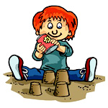

Нам понадобятся: ящик для песка, просеянный и прокаленный песок, кувшин с водой или маленькая леечка, пластмассовые формочки: "помидор", "огурец" (по 2-3 формочки), помидор и огурец, два пластмассовых подноса, шишки, фартуки для вас и ребенка.

Ход игры. Для того, что бы вызвать у ребенка первоначальный интерес, расскажите малышу историю о том, как вы любили играть в песок в детстве.

В песке находятся разные формочки. Покажите их детям, предложите рассмотреть, потрогать, рассказать об их цвете и форме. Затем вы говорите о том, что ребенок может поиграть с песком. Обратите внимание малыша на то, что песок прохладный и сыпучий. После этого "разогреваем" ручки, чтобы было легко шевелить пальчиками в песке. Даём малышу еловую шишку, показываем, как надо катать ее между ладонями вверх-вниз (массаж рук). Потом проверяем ладошки, просим рассказать о своих ощущениях. (Они разогрелись, стали теплыми и т. п.)

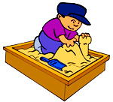 | После этого предлагаем ребенку закрыть глаза или отвернуться от ящика с песком. В это время вы прячете формочки в песок и просите ребенка найти (откопать) спрятанные формочки. Малыш ищет формочки в сухом песке, а вы обращаете его внимание на то, что песок просыпается между пальцами, что он сухой и т. п. Когда все формочки будут найдены и названы (при необходимости вы помогаете назвать их, отряхнуть от песка), попросите ребенка сказать еще раз, какой песок: сухой или мокрый. Затем вы продолжаете рассказ о том, как вы играли в песок, когда были маленьким, как любили приносить в баночке или кувшине воду и поливать песок, тогда он становился мокрым, и из него можно было лепить куличики.

Вместе с малышом полейте песок в одной половине ящика, а во второй половине песок оставьте сухим. Покажите, как надо наполнять мокрым песком формочки. Обратите внимание ребенка на то, что при наполнении формочки мокрый песок нужно утрамбовать пальчиками, покажите как надо "испечь" куличик, выложив его на поднос и т. п. Когда куличики будут готовы, ребенок называет то, что он "испек". Затем мы можем предложить малышу сравнить "куличик" и настоящий овощ. Чем они похожи (формой, размером), чем отличаются (съедобный и несъедобный, твёрдый и хрупкий).

А теперь попробуем "испечь" куличики из сухого песка. Спросите, можно ли это сделать, получатся ли куличики. Даже если ребенок дает неверные ответы, вы их не опровергает, а предлагает проверить опытным путем. Малыш насыпает сухой песок в формочки и пытается выложить их на чистый поднос. Естественно, что форма не сохраняется, тогда вы просите его объяснить, почему из мокрого песка куличики получились, а из сухого нет?

Игра-занятие заканчивается уборкой игрового уголка. Совместно с малышом вы моете формочки, прибираете песок, если он просыпался, моете руки, снимаете фартучки.

Поблагодарите ребенка за игру и труд.

"Следы"  Цель: сформировать умение считать движения, звуки, предметы и обозначать количества сосчитанных объектов последним произнесенным числом.  Нам понадобятся: музыкальный инструмент (треугольник, бубен, металлофон или колокольчик), поднос с песком. | 

Ход игры. Вы просите ребенка послушать и сказать, сколько раз вы ударите по треугольнику, а затем показать это количество на пальцах. Потом вы просите оставить на песке следы кончиков тех пальцев, с помощью которых он показывал количество услышанных ударов. После этого вы вновь ударяет по треугольнику (столько же раз), а ребенок одновременно с ударами считает количество следов от пальчиков. Задание дается полностью, но при необходимости оно может предлагаться поэтапно. Отдельные части игрового задания повторяются два-три раза.

Взрослый говорит ребенку: "Посмотри, какой у меня музыкальный инструмент. Это треугольник (бубен, колокольчик или др.). С его помощью можно извлекать разные звуки. Я буду ударять по нему, а ты считай, сколько звуков ты услышишь. Назови, сколько ты услышал звуков, покажи на пальчиках. Держи пальчики, не опускай! А теперь окуни их в песок кончиками вниз. Я снова столько же раз ударю по треугольнику, а ты считай "следы" от пальчиков. Правильно ли ты показал?".

"Спрячь игрушки"

Цель: сформировать умение определять количество предметов на основе слухового, тактильного восприятия, прятать этого количество в песок, располагая по всей плоскости песочного ящика, а затем доставать заданное количество из песка.

Нам понадобятся: песочный ящик, поднос, мелкие пластмассовые игрушки или природный материал (каштаны, орехи, ракушки).

Ход игры. Взрослый говорит ребенку: "Посмотри, какие игрушки лежат на подносе. Попробуй спрятать, закопать их в песок так, чтобы они расположились по всему ящику. Потом мы вместе будем их искать. (Малыш закапывает игрушки, а вы, если нужно, помогаете, затем вместе отыскивает их и называете.) Мы с тобой прятали и находили игрушки, а теперь послушай, сколько игрушек я попрошу тебя спрятать. Я буду хлопать в ладоши, а ты возьмешь столько игрушек, сколько хлопков услышишь. Потом ты спрячешь их в песке. Но сначала я посмотрю, сколько игрушек ты взял". (Малыш показывает выбранное количество игрушек, а затем прячет их в песке).
После того как ребенок отберёт нужное количество игрушек (природного материала), спрячет их в песке, вы предлагаете достать из песка столько игрушек (каштанов, орехов, ракушек) сколько вы попросите. Обратите внимание крохи на то, что вы будет просить достать определенное количество игрушек не словами, а хлопками, то есть хлопнете в ладоши, а ты считай мои хлопки, а потом достань из песка | 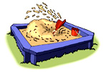

столько игрушек, сколько хлопков ты услышишь. Игрушки положи на поднос около себя". Игра повторяется несколько раз со сменой количества игрушек.

Сказка "Три медведя"

Цель: учить ребенка моделировать ситуацию сказки с использованием различного природного материала; развивать воображение; учить располагать различные материалы по всей плоскости песочного ящика; рассказывать сказку, перемещая игровые материалы по плоскости песочного ящика.

Нам понадобятся: иллюстрации к сказке, аудиозапись сказки и магнитофон, песочный ящик, пластмассовые фигурки к сказке (набор для сказки "Три медведя"), веточки деревьев, шишки, раскрашенные в зеленый цвет, камешки, набор детской мебели.

Ход игры. Взрослый говорит ребенку: "Сегодня мы с тобой откроем настоящий театр, но он будет не обычный, а на песке. (Если вы были с малышом в театре, то вспомните, какое представление вы смотрели, какие были декорации, что понравилось). Сейчас мы с тобой послушаем сказку "Три медведя", а затем начнём наше представление". После прослушивания или прочтения сказки просим ребенка выложить на песке декорации леса, в котором заблудилась Машенька. "Давай вспомним, какие деревья растут в лесу (березы, елки, дубы и т. п.). Выбери из этих предметов то, что похоже на разные деревья". Если ребенок затрудняются в выборе, то вы показываете образцы различных материалов, и говорите о том, что шишки раскрашены в зеленый цвет, чтобы были похожи на елки и т.п. "Почему Машенька заблудилась в лесу? Потому что он был густым, значит, деревьев в нём должно быть очень много. Вставь веточки и шишки (основанием вниз) в мокрый песок, так у нас получится настоящий лес. А как же Машенька добралась от дома до леса? (Она шла по тропинке) Из чего же нам выложить тропинку?". Если ребенок затрудняется в выборе материала, то вы помогаете ему, выбираете для этого камешки и прокладываете дорожку.

Далее из деталей плоскостного пластмассового театра выкладываются дом медведей, мебель, фигурки персонажей, на стол ставится посуда и т.д. Взрослый берет на себя роль рассказчика, а малыш воспроизводит монологи от имени героев сказки.

В театрализованную постановку можно играть всей семьёй. И это будет способствовать не только развитию речи, пространственной ориентировки и других навыков ребенка, но и семейному единению.

Об играх с песком и другими сыпучими материалами более подробно можно прочитать здесь:

Баряева Л.Б., Гаврилушкина О.П. Игры-занятия с природным и рукотворным материалом. - СПб: Союз, 2005.

Баряева Л. Б., Кондратьева С.Ю. Игры-занятия с песком и водой: Пособие для педагогов и родителей. - СПб.: 2008.

Монтессори-материал: перевод с немецкого М. Буторина / ред. Е. Хилтунен. - Москва: Мастер, 1992.

Занимательное рядом. Играем с водой.

Современный ребенок, к сожалению, мало играет с водой. Родители, при выборе развивающей среды, отдают предпочтение компьютерным программам, спортивным и художественным кружкам, которые не могут заменить кропотливой и созидательной работы, осуществляемой в процессе переливания, мытья (растений, игрушек), стирки мелких вещей (платков, носочков и т.п.), играх с плавающими игрушками. Дети не только мало используют собственные руки и разум для познания "картины мира" с | 

помощью воды, но и мало наблюдают такую деятельность у взрослых. А ведь даже процесс купания ребенка можно превратить в увлекательное развивающее занятие.

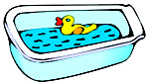 | Попробуем "отобрать" те игрушки и предметы, которые целесообразнее всего использовать в играх с водой. В первую очередь, это, конечно, пластиковые игрушки (геометрические фигуры, цифры, буквы, картинки и т. п.), которые, если их намочить, легко прикрепятся к гладкой поверхности (кафелю, зеркалу, крышке стола). Во-вторых, разнообразные заводные игрушки, которые движутся по поверхности воды (дельфин, лягушка, кораблик) или передвигаются под водой (рыбки, машинки).

Кроме того, можно применять и природный материал (ракушки, камешки, орехи, желуди), а так же сачки, удочки-игрушки, ложки, половники, пинцеты, пластмассовые водоросли для аквариумов и т.д.

В чём же развивающий секрет игр с водой, спросите вы, уважаемые родители? Давайте разберёмся.

Итак, во-первых, в процессе игр с водой и различными игрушками или натуральными предметами у детей формируются представления об окружающем природном мире.  Во-вторых, дети осваивают пространственные представления (на поверхности воды, по всей поверхности, под водой, слева, справа, в центре). | 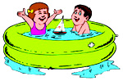

В-третьих, помещая в воду заданное количество игрушек, природного материала, соотнося одно количество с другим, у детей формируются количественные представления.

В-четвёртых, сравнение количества предметов, находящихся на воде и под водой способствует развитию наглядно-действенного мышления ребенка.

В-пятых, бросая в воду заданное количество предметов, дети учатся ориентироваться на словесную инструкцию взрослого.

В-шестых, в процессе таких игр развиваются тактильные ощущения детей. Они учатся с закрытыми глазами находить на поверхности стола, на краю ванночки соответствующие игрушки, цифры или буквы и опускать их в воду, а также вылавливать из воды нужное количество.

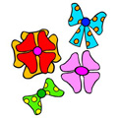 | В-седьмых, в процессе сравнения формируются представления о величине. Например, пуская кораблики по воде, ребенок называет их величину: большой кораблик, средний и маленький. Камешек тяжелее листочка, поэтому он тонет, а листочек легкий, поэтому он плавает на воде.  В-восьмых, формируются геометрические представления, для чего используются пластиковые геометрические фигуры. Дети учатся составлять из этих фигур различные картины, которые располагаются на кафельной стене: орнамент, дом, дорожку и т. д.

На разных этапах развития ребенка и в зависимости от поставленных задач, используют следующие варианты игр:

• игры в объемном пространстве (ванночка, таз, игрушечный бассейн);

• игры в двух емкостях одинакового или разного размера (большой и маленький, глубокий и мелкий тазы и т. п.);

• игры с водой и различными пластиковыми фигурами, которые прикрепляются к кафельной или зеркальной стене для создания плоскостных композиций: цифр, букв, предметных картинок и т. п.;

• игры с разными сосудами, которые наполняются водой (пластмассовые бутылки, миски, стаканы, кувшины).

В домашних условия в игры с водой целесообразнее играть в ванной комнате. Для этого можно использовать не только саму ванну, но и раковину. Если игры проводятся в раковине, то важным условием будет комфортное местоположение ребенка. Подберите малышу удобный по высоте стул или специальную лесенку, которые бы позволяли ребенку свободно манипулировать предметами, а так же "приклеивать" их к поверхности кафеля. | 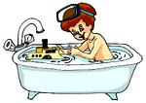

Варианты игр и игровых упражнений с водой
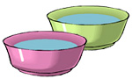 | "Теплая и холодная"  Цель: развивать тактильные ощущения, внимание и память.  Нам понадобятся: два тазика с водой.  Ход игры. Перед ребенком два тазика с холодной и теплой водой. Вы вместе с ребенком опускаете кисти рук попеременно то в холодную, то в теплую воду, параллельно комментируя свои ощущения:

"Посмотри, что это в тазиках? Вода. Ой! Какая здесь холодная вода. Потрогай сам. Достанем скорей ручки, а то они совсем замерзнут. А здесь, какая вода? (Теплая.) Где твоим ручкам лучше, в теплой или холодной водичке? Покажи, где теплая вода, а где холодная".

Игру можно усложнить за счет увеличения количества емкостей до 3-4, и предложив ребенку самостоятельно на ощупь определить, где теплая, а где холодная вода. "Давай поиграем с водичкой. Я тебе завяжу глазки, а ты ручками найдешь, где теплая, а где холодная вода".

"Узнай воду по вкусу"

Цель: развивать вкусовые ощущения, внимание и память.

Нам понадобятся: три одинаковые чашки или стакана с кипячёной водой, сахарный песок, соль, лимонный сок, чайная ложка.

Ход игры. Перед ребенком три одинаковые чашки с кипяченой водой. Вы вместе с ребенком добавляете в одну из них соль, в другую - сахарный песок, в третью - лимонный сок. "Посмотри, что это в чашках? (Вода.) Давай с ней поиграем. В эту чашку добавим соль. Вот она. Насыпь ложкой соль в эту чашку. Размешай. Давай попробуем водичку в чашке". Ребенок вместе с вами пробует воду с помощью чайных ложек. Вместе вы определяете, что она стала соленая. Аналогично проводится работа с сахарным песком и лимонным соком. Затем чашки переставляются местами, и вы просите малыша определить на вкус, какая вода в каждой чашке: соленая, сладкая, кислая: "Ой. Пока мы с тобой отвернулись, к нам прилетела сорока и перепутала все чашки местами. Как же мы теперь найдем, где сладкая вода, где кислая, а где соленая? Наверное, надо ее попробовать. Возьми ложку и попробуй водичку. Какая здесь водичка?" Затем ребенок определяет воду на вкус в двух других чашках.

"Найди воду такого же цвета"  Цель: сформировать или закрепить (если ребенок уже знает) знание цветов, закрепить умение сравнивать и соотносить цвет, развивать цветовое восприятие, внимание, мышление и память.  Нам понадобятся: 3-6 прозрачных стаканчика с водой, гуашевые краски, кисточка, шарик для пинг-понга. | 

Ход игры. Перед ребенком стоят от 3 до 6 стаканчиков с водой. " посмотри внимательно на воду в стаканчиках. Какая она (прозрачная)? Давай в каждый стаканчик добавим немного гуашевой краски". В каждый стаканчик с помощью кисточки последовательно добавляется краска определённого цвета. "Размешай зелёную краску в водичке. Какого цвета стала вода?" Такая работа проводится с каждым стаканчиком. "А теперь найди воду зелёного цвета и опусти в неё шарик". Если ребенок затрудняется самостоятельно найти воду заданного цвета, то вы предлагаете показывая на цвет краски, найти воду такого же цвета. "Посмотри на краску, она зеленого цвета. Найди такую же водичку, зелёную".

"Цифры плавают в пруду"

Цель: сформировать или закрепить (если ребенок уже знает) знание числового ряда, развивать внимание и память.

Нам понадобятся: пластиковые цифры, ёмкость с водой.

Ход игры. Бросаем в воду пластиковые цифры. После этого предлагаем ребёнку поиграть с цифрами-рыбками, плавающими в "пруду". "Назови цифры, которые плавают в воде. А теперь бери по одной по порядку и "приклеивай" их к стене". После того как малыш выложит цифры по порядку, просим его отвернуться от стены и меняем цифры местами. "Посмотри на цифры, ничего не изменилось? Исправь ошибку, поставь цифры по порядку". При необходимости можно еще раз смочить цифру в воде, восстанавливая ее свойства (намоченная в воде фигурка легко приклеивается к кафелю).

"Угадай букву, плавающую "на животе""

Цель: сформировать или закрепить (если ребенок уже знает) знание оптического образа букв, развивать внимание, память.

Нам понадобятся: пластиковые буквы, ёмкость с водой.

Ход игры. "Посмотри на буквы, которые плавают в нашем озере. Одни буквы плавают правильно, на спине, а другие неправильно, потому что перевернулись на живот. Назови только те буквы, которые плавают в воде перевернутыми, а теперь те, которые плавают правильно". Затем вы просите ребенка выловить и приклеить к стене те буквы, которые располагаются воде правильно, а после этого расположить на стене перевернутые буквы, придав им правильное положение.

"Сосчитай игрушки"

Цель: закрепить знание числового ряда и состава числа, развивать внимание, память и мышление.

Нам понадобятся: пластиковые цифры, два тазика с водой, игрушки или природный материал (камешки, ракушки, орехи).

Ход игры. Ставим перед ребенком два тазика с водой, в один опускаем различные игрушки или природный материал. Во второй бросаем пластиковую цифру. "Назови цифру, которая отправилась плавать". Ребенок называет цифру. "А теперь достань из тазика, где лежат разные предметы, такое количество игрушек (ракушек, камешков), какое обозначает эта цифра. Доставай по одной игрушке, считай и бросай их в тазик, где плавает цифра". Малыш достает из первого тазика по одному предмету, бросает их в другой тазик и считает. "Пересчитай все игрушки в тазике, где плавает цифра. Скажи, сколько всего игрушек ты бросил в таз, где плавает цифра? Почему?".

Игра повторяется с другими цифрами столько раз, сколько цифр знает ребенок, и пока поддерживается его игровой интерес.

"Тяжелый и легкий"

Цель: сформировать или закрепить (если ребенок уже знает) представление о величине (тяжёлый - лёгкий, большой - маленький), закрепить умение сравнивать предметы по весу, закрепить знание правой и левой руки, развивать внимание и память.

Нам понадобятся: два камня, разных по величине, ёмкость с водой.

Ход игры. Предложите ребенку взять в правую руку большой камень, а в левую - маленький. "В какой руке у тебя тяжелый камень? А в какой руке легкий камень? Давай посмотрим, какой камень опустится на дно быстрее. Тяжёлый или лёгкий?".

"Узнай по звуку"

Цель: развивать слуховое восприятие, внимание, мышление, память, пополнять лексический запас.

Нам понадобятся: ширма, 2 ёмкости с водой, магнитофонные записи со звуками моря и ручья.

Ход игры. "Все живые существа и люди и птицы и животные умеют "разговаривать" и даже вода тоже умеет "говорить". Хочешь, послушать, какие разные песенки может петь вода? Слушай. Вот так вода льётся (и вы показываете ребенку, как льется вода, переливая её, из одной ёмкости в другую). Вот так она капает (демонстрируете). А так журчит ручеёк (включаете запись). А это шумит море (включаете запись). А теперь ты попробуешь угадать, какую песенку поёт водичка".

За ширмой вы производите разные действия с водой, те, которые показывали малышу. Ребенок должен по звуку определить, что происходит с водой.

Игры с водой могут быть самыми разнообразными, и их содержание будет зависеть только от вашей фантазии. Более подробно об играх с водой мы рекомендуем прочитать здесь:

Альтхауз Д., Дум Э. Цвет, форма, количество. - М .: Просвещение, 1984.

Баряева Л.Б., Гаврилушкина О.П. Игры-занятия с природным и рукотворным материалом. - СПб.: НОУ СОЮЗ, 2005.

Баряева Л. Б., Кондратьева С. Ю. Игры с водой // Дети с проблемами в развитии. 2004. № 1.

Коррекционная работа в обогащенной предметно-развивающей среде / Под ред. Л.Б. Баряевой. - СПб.: КАРО, 2006.

Шангина И. И. Русские дети и их игры. - СПб. : Искусство, 2000.

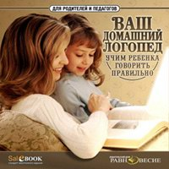

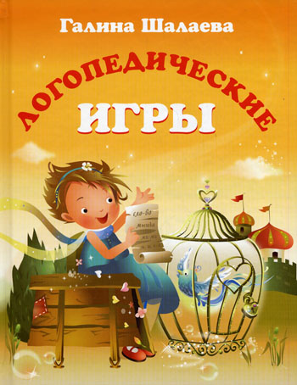

Алфавит

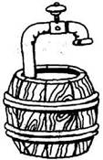
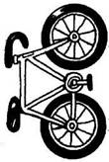
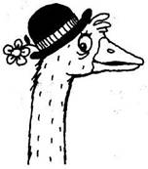
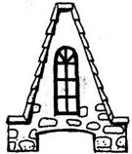

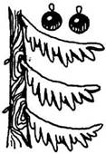
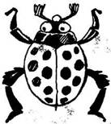

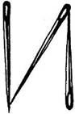
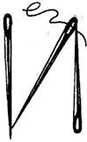

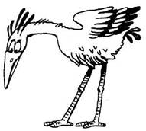

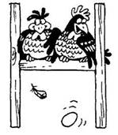
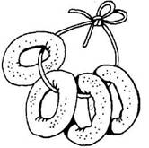
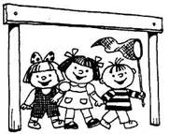

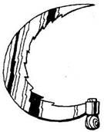
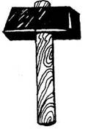


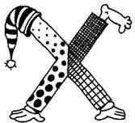
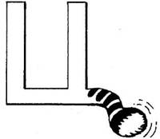
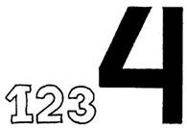
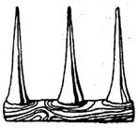
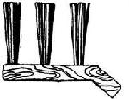

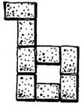
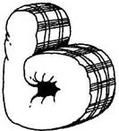


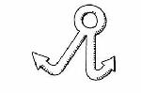

Цветная вклейка
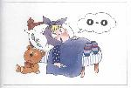
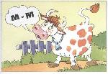
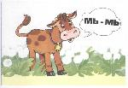
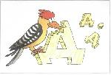
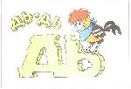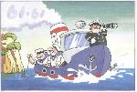
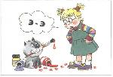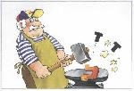
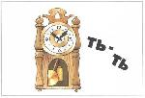
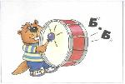
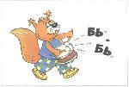
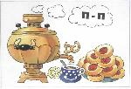
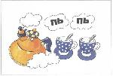
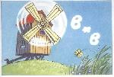
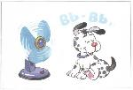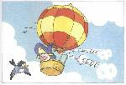
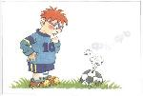
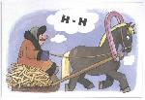
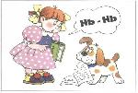
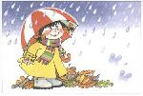
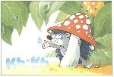
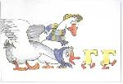
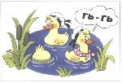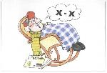
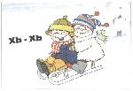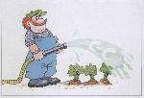
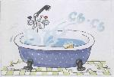
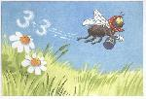
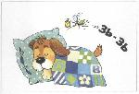
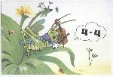
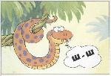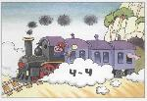
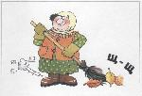
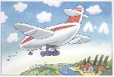
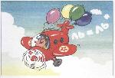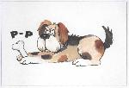
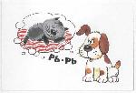
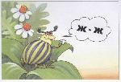
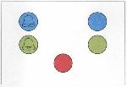

Cхемы предлогов
